**杭州市市场监督管理局**

2023年上半年市本级食品生产环节监督抽检

招标文件

**（电子招投标）**

编号:ZJZN-221032-SJ62

杭州市市场监督管理局

浙江中诺招标代理有限公司

二〇二三年一月十七日

**目 录**

第一部分 招标公告

第二部分 投标人须知

第三部分 采购需求

第四部分 评标办法

第五部分 拟签订的合同文本

第六部分 应提交的有关格式范例

**第一部分 招标公告**

项目概况

杭州市市场监督管理局2023年上半年市本级食品生产环节监督抽检招标项目的潜在投标人应在政采云平台（[https://www.zcygov.cn/）获取（下载）招标文件，并于2023年2月6日9点30分00秒](https://www.zcygov.cn/）获取（下载）招标文件，并于2021年)（北京时间）前递交（上传）投标文件。

**一、项目基本情况：**

**项目编号：**ZJZN-221032-SJ62

**项目名称：**杭州市市场监督管理局2023年上半年市本级食品生产环节监督抽检

**预算金额（元）：**7260000

**最高限价（元）：**标项一：1220000；标项二：1060000；标项三：1020000；标项四：1010000；标项五：1000000；标项六：980000；标项七：970000

**采购需求：**杭州市市场监督管理局2023年上半年市本级食品生产环节监督抽检主要内容：

|  |  |  |  |  |
| --- | --- | --- | --- | --- |
| **拟采购标的** | **内容** | **最高限价** | **承检范围** | **备注** |
| 1 | 特殊医学用途配方食品、特殊膳食食品、保健食品等监督抽检 | 1220000 | 详见招标文件 |  |
| 2 | 茶叶及相关制品、蔬菜制品、薯类和膨化食品、食品添加剂等监督抽检 | 1060000 | 详见招标文件 |  |
| 3 | 糕点、饼干、糖果制品、水产制品等监督抽检 | 1020000 | 详见招标文件 |  |
| 4 | 饮料、酒类、可可及焙烤咖啡产品、食糖、蜂产品等监督抽检 | 1010000 | 详见招标文件 |  |
| 5 | 速冻食品、罐头、水果制品、豆制品等监督抽检 | 1000000 | 详见招标文件 | 专门面向中小企业 |
| 6 | 粮食加工品、食用油、油脂及其制品、炒货食品及坚果制品、蛋制品、淀粉及淀粉制品等监督抽检 | 980000 | 详见招标文件 | 专门面向中小企业 |
| 7 | 调味品、肉制品、方便食品、冷冻饮品等监督抽检 | 970000 | 详见招标文件 | 专门面向中小企业 |

本项目根据拟采购标的分7个标项，有效投标人可对一个或多个标项进行选择性投标

详见招标文件第三部分采购需求。

**合同履约期限：**详见采购文件

**本项目接受联合体投标：**🞎**是，**🗹**否**

**二、申请人的资格要求：**

1. 满足《中华人民共和国政府采购法》第二十二条规定；未被“信用中国”（www.creditchina.gov.cn)、中国政府采购网（www.ccgp.gov.cn）列入失信被执行人、重大税收违法案件当事人名单、政府采购严重违法失信行为记录名单；

2.落实政府采购政策需满足的资格要求：

🞎无；

🗹专门面向中小企业

🞎货物全部由符合政策要求的中小企业制造，提供中小企业声明函；

🞎货物全部由符合政策要求的小微企业制造，提供中小企业声明函；

🗹标项五、标项六、标项七服务全部由符合政策要求的中小企业承接，提供中小企业声明函；

🞎服务全部由符合政策要求的小微企业承接，提供中小企业声明函；

☐要求以联合体形式参加，提供联合协议和中小企业声明函，联合协议中中小企业合同金额应当达到 %，小微企业合同金额应当达到 %;如果供应商本身提供所有标的均由中小企业制造、承建或承接，视同符合了资格条件，无需再与其他中小企业组成联合体参加政府采购活动，无需提供联合协议；

☐要求合同分包，提供分包意向协议和中小企业声明函，分包意向协议中中小企业合同金额应当达到达到 % ，小微企业合同金额应当达到 % ;如果供应商本身提供所有标的均由中小企业制造、承建或承接，视同符合了资格条件，无需再向中小企业分包，无需提供分包意向协议；

3.本项目的特定资格要求：符合《浙江省检验机构管理条例》第八条规定：检验机构从事检验服务活动，应当经国家认证认可监督管理部门或者省市场监督管理部门计量认证合格；未经计量认证合格，不得从事检验服务活动；

4.单位负责人为同一人或者存在直接控股、管理关系的不同供应商，不得参加同一合同项下的政府采购活动；为采购项目提供整体设计、规范编制或者项目管理、监理、检测等服务后不得再参加该采购项目的其他采购活动。

**三、获取招标文件**

**时间：**/至2023年2月6日，每天上午00:00至12:00 ，下午12:00至23:59（北京时间，线上获取法定节假日均可，线下获取文件法定节假日除外）

**地点（网址）：**政采云平台（https://www.zcygov.cn/）

**方式：**供应商登录政采云平台https://www.zcygov.cn/在线申请获取采购文件（进入“项目采购”应用，在获取采购文件菜单中选择项目，申请获取采购文件）。

**售价（元）：**0

**四、提交投标文件截止时间、开标时间和地点**

**提交投标文件截止时间：** 2023年2月6日9点30分 （北京时间）

**投标地点（网址）：**政采云平台（https://www.zcygov.cn/）

**开标时间：**2023年2月6日9点30分

**开标地点（网址）：**政采云平台（https://www.zcygov.cn/）

**五、公告期限**

自本公告发布之日起5个工作日。

**六、其他补充事宜**

1.《浙江省财政厅关于进一步发挥政府采购政策功能全力推动经济稳进提质的通知》 （浙财采监（2022）3号）、《浙江省财政厅关于进一步促进政府采购公平竞争打造最优营商环境的通知》（浙财采监（2021）22号））、《浙江省财政厅关于进一步加大政府采购支持中小企业力度助力扎实稳住经济的通知》 （浙财采监（2022）8号）已分别于2022年1月29日、2022年2月1日和2022年7月1日开始实施，此前有关规定与上述文件内容不一致的，按上述文件要求执行。

2.根据《浙江省财政厅关于进一步促进政府采购公平竞争打造最优营商环境的通知》（浙财采监（2021）22号）文件关于“健全行政裁决机制”要求，鼓励供应商在线提起询问，路径为：政采云-项目采购-询问质疑投诉-询问列表:鼓励供应商在线提起质疑，路径为：政采云-项目采购-询问质疑投诉-质疑列表。质疑供应商对在线质疑答复不满意的，可在线提起投诉，路径为：浙江政府服务网-政府采购投诉处理-在线办理。

3.供应商认为招标文件使自己的权益受到损害的，可以自获取招标文件之日或者招标文件公告期限届满之日（公告期限届满后获取招标文件的，以公告期限届满之日为准）起7个工作日内，以书面形式向采购人和采购代理机构提出质疑。质疑供应商对采购人、采购代理机构的答复不满意或者采购人、采购代理机构未在规定的时间内作出答复的，可以在答复期满后十五个工作日内向同级政府采购监督管理部门投诉。质疑函范本、投诉书范本请到浙江政府采购网下载专区下载。

4.其他事项：（1）需要落实的政府采购政策：包括节约资源、保护环境、支持创新、促进中小企业发展等。详见招标文件的第二部分总则。（2）电子招投标的说明：①电子招投标：本项目以数据电文形式，依托“政府采购云平台（www.zcygov.cn）”进行招投标活动，不接受纸质投标文件；②投标准备：注册账号--点击“商家入驻”，进行政府采购供应商资料填写；申领CA数字证书---申领流程详见“浙江政府采购网-下载专区-电子交易客户端-CA驱动和申领流程”；安装“政采云电子交易客户端”----前往“浙江政府采购网-下载专区-电子交易客户端”进行下载并安装；③招标文件的获取：使用账号登录或者使用CA登录政采云平台；进入“项目采购”应用，在获取采购文件菜单中选择项目，获取招标文件；④投标文件的制作：在“政采云电子交易客户端”中完成“填写基本信息”、“导入投标文件”、“标书关联”、“标书检查”、“电子签名”、“生成电子标书”等操作；⑤采购人、采购机构将依托政采云平台完成本项目的电子交易活动，平台不接受未按上述方式获取招标文件的供应商进行投标活动； ⑥对未按上述方式获取招标文件的供应商对该文件提出的质疑，采购人或采购代理机构将不予处理；⑦不提供招标文件纸质版；⑧投标文件的传输递交：投标人在投标截止时间前将加密的投标文件上传至政府采购云平台，还可以在投标截止时间前直接提交或者以邮政快递方式递交备份投标文件1份。备份投标文件的制作、存储、密封详见招标文件第二部分第15点—“备份投标文件”；⑨投标文件的解密：投标人按照平台提示和招标文件的规定在半小时内完成在线解密。通过“政府采购云平台”上传递交的投标文件无法按时解密，投标供应商递交了备份投标文件的，以备份投标文件为依据，否则视为投标文件撤回。通过“政府采购云平台”上传递交的投标文件已按时解密的，备份投标文件自动失效。投标人仅提交备份投标文件，未在电子交易平台传输递交投标文件的，投标无效；⑩具体操作指南：详见政采云平台“服务中心-帮助文档-项目采购-操作流程-电子招投标-政府采购项目电子交易管理操作指南-供应商”。（3）招标文件公告期限与招标公告的公告期限一致。

**七、对本次采购提出询问、质疑、投诉，请按以下方式联系**

**1.采购人信息**

名 称：杭州市市场监督管理局

地 址：杭州市凤起东路109号

传 真： /

项目联系人（询问）：魏力

项目联系方式（询问）：0571-86438435

质疑联系人：李建雄

质疑联系方式：0571-86948426

2.采购代理机构信息

名 称：浙江中诺招标代理有限公司

地 址：杭州市环城北路141号永通信息广场西写字楼10楼

传 真：0571-88821402-820

项目联系人（询问）：刘宋斌

项目联系方式（询问）：0571-88821402

质疑联系人：李倩

质疑联系方式：0571-88821402-802

**3.同级政府采购监督管理部门**

名 称：杭州市财政局政府采购监管处/浙江省政府采购行政裁决服务中心（杭州）

地 址：杭州市上城区四季青街道新业路市民之家G03办公室

传 真：/

联 系 人：朱女士、王女士

监督投诉电话：0571-85252453

若对项目采购电子交易系统操作有疑问，可登录政采云（https://www.zcygov.cn/），点击右侧咨询小采，获取采小蜜智能服务管家帮助，或拨打政采云服务热线400-881-7190获取热线服务帮助。

CA问题联系电话（人工）：汇信CA 400-888-4636；天谷CA 400-087-8198。

**第二部分 投标人须知**

**前附表**

| **序号** | **事项** | **本项目的特别规定** |
| --- | --- | --- |
| 1 | **报价要求** | 有关本项目实施所需的所有费用（含税费）均计入报价。开标一览表（报价表）是报价的唯一载体。投标文件中价格全部采用人民币报价。招标文件未列明，而投标人认为必需的费用也需列入报价。**提醒：验收时检测费用由采购人承担，不包含在投标总价中。**  **投标报价出现下列情形的，投标无效：**  **（1）投标文件出现不是唯一的、有选择性投标报价的；**  **（2）投标报价超过招标文件中规定的预算金额或者最高限价的;**  **（3）报价明显低于其他通过符合性审查投标人的报价，有可能影响产品质量或者不能诚信履约的，未能按要求提供书面说明或者提交相关证明材料证明其报价合理性的;**  **（4）投标人对根据修正原则修正后的报价不确认的。** |
| 2 | **分包** | ☐ A同意将 非主体、非关键性的 工作分包。  🗹 B不同意分包。 |
| 3 | **投标人应当提供的资格、资信证明文件** | （1）资格证明文件：见招标文件第二部分11.1。  投标人未提供有效的资格证明文件的，视为投标人不具备招标文件中规定的资格要求，投标无效。 |
| （2）资信证明文件：根据招标文件第四部分评标标准提供。 |
| 4 | **开标前答疑会或现场考察** | þA不组织。  ☐B组织，时间： ,地点： ，联系人： ，联系方式： 。 |
| 5 | **样品提供** | þA不要求提供。  ☐B要求提供，  （1）样品： ；  （2）样品制作的标准和要求： ；  （3）样品的评审方法以及评审标准：详见评标办法；  （4）是否需要随样品提交检测报告：☐否；☐是，检测机构的要求： ；检测内容： 。  （5）提供样品的时间： ；地点： ；联系人： ，联系电话： 。请投标人在上述时间内提供样品并按规定位置安装完毕。超过截止时间的，采购人或采购代理机构将不予接收，并将清场并封闭样品现场。  (6)采购活动结束后，对于未中标人提供的样品，采购人、采购机构将通知未中标人在规定的时间内取回，逾期未取回的，采购人、采购机构不负保管义务；对于中标人提供的样品，采购人将进行保管、封存，并作为履约验收的参考。  （7）制作、运输、安装和保管样品所发生的一切费用由投标人自理。 |
| 6 | **方案讲解演示** | þA不组织。  ☐B组织。  （1）在评标时安排每个投标人进行方案讲解演示。每个投标人时间不超过20分钟，讲解次序以投标文件解密时间先后次序为准，讲解演示人员不超过3人。讲解演示结束后按要求解答评标委员会提问。  （2）方案讲解演示可选择以下其中一种方式：  方式一：政采云平台在线讲解演示。政采云平台在线讲解需投标人根据政采云平台操作要求做好准备工作，提前完善软硬件配置环境。  方式二：现场讲解演示。现场讲解地点为 ，讲解演示所用电脑等设备由投标人自备。现场讲解演示人员进场时提供讲解人员名单（加盖公章）及身份证明，否则不得讲解演示。  注：因投标人自身原因导致无法演示或者演示效果不理想的，责任自负。因平台原因导致本项目方案讲解演示环节无法顺利开展，按照《浙江省政府采购项目电子交易管理暂行办法》相关规定执行。 |
| 7 | **是否允许采购进口产品** | þ本项目不允许采购进口产品。  ☐可以采购进口产品，优先采购向我国企业转让技术、与我国企业签订消化吸收再创新方案的供应商的进口产品；但如果因信息不对称等原因，仍有满足需求的国内产品要求参与采购竞争的，采购人及其委托的采购代理机构不对其加以限制，将按照公平竞争原则实施采购。 |
| 8 | **项目属性与核心产品** | ☐A货物类，单一产品或核心产品为： 。  þB服务类。 |
| 9 | **采购标的对应的中小企业划分标准所属行业** | （1）标的：特殊医学用途配方食品、特殊膳食食品、保健食品等监督抽检，属于（十六）其他未列明行业；  （2）标的：茶叶及相关制品、蔬菜制品、薯类和膨化食品、食品添加剂等监督抽检，属于（十六）其他未列明行业；  （3）标的：糕点、饼干、糖果制品、水产制品等监督抽检，属于（十六）其他未列明行业；  （4）标的：饮料、酒类、可可及焙烤咖啡产品、食糖、蜂产品等监督抽检，属于（十六）其他未列明行业；  （5）标的：速冻食品、罐头、水果制品、豆制品等监督抽检，属于（十六）其他未列明行业；  （6）标的：粮食加工品、食用油、油脂及其制品、炒货食品及坚果制品、蛋制品、淀粉及淀粉制品等监督抽检，属于（十六）其他未列明行业。  （7）标的：调味品、肉制品、方便食品、冷冻饮品等监督抽检，属于（十六）其他未列明行业。 |
| 10 | **节能产品、环境标志产品** | 采购人拟采购的产品属于品目清单范围的，采购人及其委托的采购代理机构将依据国家确定的认证机构出具的、处于有效期之内的节能产品、环境标志产品认证证书，对获得证书的产品实施政府优先采购或强制采购。 |
| 11 | **中小企业信用融资** | 为支持和促进中小企业发展，进一步发挥政府采购政策功能，杭州市财政局与省银保监局、市地方金融监督管理局、市经信局共同出台了《杭州市政府采购支持中小企业信用融资管理办法》，供应商若有融资意向，详见《政府采购支持中小企业信用融资相关事项通知》，或登录杭州市政府采购网“中小企业信用融资”模块，查看信用融资政策文件及各相关银行服务方案。 |
| 供应商中标后也可在“政采云”平台申请政采贷：操作路径：登录政采云平台 - 金融服务中心 -【融资服务】，可在热门申请中选择产品直接申请，也可点击云智贷匹配适合产品进行申请，或者在可申请项目中根据该项目进行申请。 |
| 12 | **备份投标文件送达地点和签收人员** | 备份投标文件送达地点：浙江中诺招标代理有限公司（杭州市环城北路141号永通信息广场西写字楼10楼）；备份投标文件签收人员联系电话：刘宋斌 0571-88821402。**采购人、采购机构不强制或变相强制投标人提交备份投标文件。** |
| 13 | **特别说明** | 无**。** |
| 14 | **采购代理服务费** | 本项目的招标代理服务费由中标供应商支付。  计费标准：以中标（成交）金额为计费基准，按《计价格［2002］1980号》及《发改办价格［2003］857号》规定的收费标准计取。  按差额定率累进制计算,具体标准为:  中标金额为100万元及以下：中标金额×1.5%；  中标金额为100～500万元：100万×1.5%+(中标金额-100万)×1.1%。  中标金额为500～1000万元：100万×1.5%+(500万-100万)×1.1%+(中标金额-500万)×0.8%。  结算方式及时间为：在领取中标通知书时由中标供应商一次性向采购代理机构付清。 |

**一、总则**

**1.适用范围**

本招标文件适用于该项目的招标、投标、开标、资格审查及信用信息查询、评标、定标、合同、验收等行为（法律、法规另有规定的，从其规定）。

**2.定义**

2.1 “采购人”系指招标公告中载明的本项目的采购人。

2.2 “采购机构”系指招标公告中载明的本项目的采购机构。

2.3 “投标人”系指是指响应招标、参加投标竞争的法人、其他组织或者自然人。

2.4 “负责人”系指法人企业的法定负责人，或其他组织为法律、行政法规规定代表单位行使职权的主要负责人，或自然人本人。

2.5“电子签名”系指数据电文中以电子形式所含、所附用于识别签名人身份并表明签名人认可其中内容的数据；“公章”系指单位法定名称章。因特殊原因需要使用冠以法定名称的业务专用章的，投标时须提供《业务专用章使用说明函》（附件4）。

2.6“电子交易平台”是指本项目政府采购活动所依托的政府采购云平台（https://www.zcygov.cn/）。

2.7 “▲” 系指实质性要求条款，“★”系产品采购项目中单一产品或核心产品，“þ” 系指适用本项目的要求，“☐” 系指不适用本项目的要求。

**3.采购项目需要落实的政府采购政策**

3.1 本项目原则上采购本国生产的货物、工程和服务，不允许采购进口产品。除非采购人采购进口产品，已经在采购活动开始前向财政部门提出申请并获得财政部门审核同意，且在采购需求中明确规定可以采购进口产品（但如果因信息不对称等原因，仍有满足需求的国内产品要求参与采购竞争的，采购人、采购机构不会对其加以限制，仍将按照公平竞争原则实施采购）。

3.2 支持绿色发展

3.2.1采购人拟采购的产品属于品目清单范围的，采购人及其委托的采购代理机构将依据国家确定的认证机构出具的、处于有效期之内的节能产品、环境标志产品认证证书，对获得证书的产品实施政府优先采购或强制采购。投标人须按招标文件要求提供相关产品认证证书。▲**采购人拟采购的产品属于政府强制采购的节能产品品目清单范围的，投标人未按招标文件要求提供国家确定的认证机构出具的、处于有效期之内的节能产品认证证书的，投标无效。**

3.2.2 修缮、装修类项目采购建材的，采购人应将绿色建筑和绿色建材性能、指标等作为实质性条件纳入招标文件和合同。

3.2.3为助力打好污染防治攻坚战，推广使用绿色包装，政府采购货物、工程和服务项目中涉及商品包装和快递包装的，供应商提供产品及相关快递服务的具体包装要求要参考《商品包装政府采购需求标准（试行）》、《快递包装政府采购需求标准（试行）》。

3.3支持中小企业发展

3.3.1中小企业，是指在中华人民共和国境内依法设立，依据国务院批准的中小企业划分标准确定的中型企业、小型企业和微型企业，但与大企业的负责人为同一人，或者与大企业存在直接控股、管理关系的除外。

符合中小企业划分标准的个体工商户，在政府采购活动中视同中小企业。

3.3.2在政府采购活动中，投标人提供的货物、工程或者服务符合下列情形的，享受中小企业扶持政策：

3.3.2.1在货物采购项目中，货物由中小企业制造，即货物由中小企业生产且使用该中小企业商号或者注册商标；

3.3.2.2在工程采购项目中，工程由中小企业承建，即工程施工单位为中小企业；

3.3.2.3在服务采购项目中，服务由中小企业承接，即提供服务的人员为中小企业依照《中华人民共和国劳动合同法》订立劳动合同的从业人员。

在货物采购项目中，投标人提供的货物既有中小企业制造货物，也有大型企业制造货物的，不享受中小企业扶持政策。

以联合体形式参加政府采购活动，联合体各方均为中小企业的，联合体视同中小企业。其中，联合体各方均为小微企业的，联合体视同小微企业。

3.3.3对于未预留份额专门面向中小企业的政府采购货物或服务项目，以及预留份额政府采购货物或服务项目中的非预留部分标项，对小型和微型企业的投标报价给予10%的扣除，用扣除后的价格参与评审。接受大中型企业与小微企业组成联合体或者允许大中型企业向一家或者多家小微企业分包的政府采购货物或服务项目，对于联合协议或者分包意向协议约定小微企业的合同份额占到合同总金额30%以上的，对联合体或者大中型企业的报价给予4%的扣除，用扣除后的价格参加评审。组成联合体或者接受分包的小微企业与联合体内其他企业、分包企业之间存在直接控股、管理关系的，不享受价格扣除优惠政策。

3.3.4符合《关于促进残疾人就业政府采购政策的通知》（财库〔2017〕141号）规定的条件并提供《残疾人福利性单位声明函》（附件1）的残疾人福利性单位视同小型、微型企业；

3.3.5符合《关于政府采购支持监狱企业发展有关问题的通知》（财库[2014]68号）规定的监狱企业并提供由省级以上监狱管理局、戒毒管理局（含新疆生产建设兵团）出具的属于监狱企业证明文件的，视同为小型、微型企业。

3.3.6可享受中小企业扶持政策的投标人应按照招标文件格式要求提供《中小企业声明函》，投标人提供的《中小企业声明函》与实际情况不符的，不享受中小企业扶持政策。声明内容不实的，属于提供虚假材料谋取中标、成交的，依法承担法律责任。

3.3.7中小企业享受扶持政策获得政府采购合同的，小微企业不得将合同分包给大中型企业，中型企业不得将合同分包给大型企业。

3.4支持创新发展

3.4.1 采购人优先采购被认定为首台套产品和“制造精品”的自主创新产品。

3.4.2首台套产品被纳入《首台套产品推广应用指导目录》之日起2年内，以及产品核心技术高于国内领先水平，并具有明晰自主知识产权的“制造精品”产品，自认定之日起2年内视同已具备相应销售业绩，参加政府采购活动时业绩分值为满分。

3.5中小企业信用融资：为支持和促进中小企业发展，进一步发挥政府采购政策功能，杭州市财政局与省银保监局、市金融办、市经信局共同出台了《杭州市政府采购支持中小企业信用融资管理办法》，供应商若有融资意向，详见《政府采购支持中小企业信用融资相关事项通知》，或登录杭州市政府采购网“中小企业信用融资”模块，查看信用融资政策文件及各相关银行服务方案。

**4.询问、质疑、投诉**

4.1供应商询问

供应商对政府采购活动事项有疑问的，可以提出询问，采购人或者采购代理机构应当在3个工作日内对供应商依法提出的询问作出答复，但答复的内容不得涉及商业秘密。供应商提出的询问超出采购人对采购代理机构委托授权范围的，采购代理机构应当告知供应商向采购人提出。

4.2供应商质疑

4.2.1提出质疑的供应商应当是参与所质疑项目采购活动的供应商。潜在供应商已依法获取其可质疑的招标文件的，可以对该文件提出质疑。

4.2.2供应商认为招标文件、采购过程和中标结果使自己的权益受到损害的，可以在知道或者应知其权益受到损害之日起七个工作日内，以书面形式向采购人或者采购机构提出质疑，否则，采购人或者采购机构不予受理：

4.2.2.1对招标文件提出质疑的，质疑期限为供应商获得招标文件之日或者招标文件公告期限届满之日起计算。

4.2.2.2对采购过程提出质疑的，质疑期限为各采购程序环节结束之日起计算。对同一采购程序环节的质疑，供应商须一次性提出。

4.2.2.3对采购结果提出质疑的，质疑期限自采购结果公告期限届满之日起计算。

4.2.3供应商提出质疑应当提交质疑函和必要的证明材料。质疑函应当包括下列内容：

4.2.3.1供应商的姓名或者名称、地址、邮编、联系人及联系电话；

4.2.3.2质疑项目的名称、编号；

4.2.3.3具体、明确的质疑事项和与质疑事项相关的请求；

4.2.3.4事实依据；

4.2.3.5必要的法律依据；

4.2.3.6提出质疑的日期。

供应商提交的质疑函需一式三份。供应商为自然人的，应当由本人签字；供应商为法人或者其他组织的，应当由法定代表人、主要负责人，或者其授权代表签字或者盖章，并加盖公章。

质疑函范本及制作说明详见附件2。

4.2.4采购人或者采购机构应当在收到供应商的书面质疑后七个工作日内作出答复，并以书面形式通知质疑供应商和其他与质疑处理结果有利害关系的政府采购当事人，但答复的内容不得涉及商业秘密。根据《杭州市财政局关于进一步加强政府采购信息公开优化营商环境的通知》（杭财采监〔2021〕17号）,采购人或者采购机构在质疑回复后5个工作日内，在浙江政府采购网的“其他公告”栏目公开质疑答复，答复内容应当完整。质疑函作为附件上传。

4.2.5询问或者质疑事项可能影响采购结果的，采购人应当暂停签订合同，已经签订合同的，应当中止履行合同。

4.3供应商投诉

4.3.1质疑供应商对采购人、采购机构的答复不满意或者采购人、采购机构未在规定的时间内作出答复的，可以在答复期满后十五个工作日内向同级政府采购监督管理部门提出投诉。

4.3.2供应商投诉的事项不得超出已质疑事项的范围，基于质疑答复内容提出的投诉事项除外。

4.3.3供应商投诉应当有明确的请求和必要的证明材料。

4.3.5 以联合体形式参加政府采购活动的，其投诉应当由组成联合体的所有供应商共同提出。

投诉书范本及制作说明详见附件3。

**二、招标文件的构成、澄清、修改**

**5.招标文件的构成**

5.1 招标文件包括下列文件及附件：

5.1.1招标公告；

5.1.2投标人须知；

5.1.3采购需求；

5.1.4评标办法；

5.1.5拟签订的合同文本；

5.1.6应提交的有关格式范例。

5.2与本项目有关的澄清或者修改的内容为招标文件的组成部分。

**6.招标文件的澄清、修改**

6.1已获取招标文件的潜在投标人，若有问题需要澄清，应于投标截止时间前，以书面形式向采购机构提出。

6.2 采购机构对招标文件进行澄清或修改的，将同时通过电子交易平台通知已获取招标文件的潜在投标人。依法应当公告的，将按规定公告，同时视情况延长投标截止时间和开标时间。该澄清或者修改的内容为招标文件的组成部分。

**三、投标**

**7.招标文件的获取**

详见招标公告中获取招标文件的时间期限、地点、方式及招标文件售价。

**8.开标前答疑会或现场考察**

采购人组织潜在投标人现场考察或者召开开标前答疑会的，潜在投标人按第二部分投标人须知前附表的规定参加现场考察或者开标前答疑会。

**9.投标保证金**

本项目不需缴纳投标保证金。

**10.投标文件的语言**

投标文件及投标人与采购有关的来往通知、函件和文件均应使用中文。

**11.投标文件的组成**

11.1**资格文件**：

11.1.1符合参加政府采购活动应当具备的一般条件的承诺函；

11.1.2落实政府采购政策需满足的资格要求；

11.1.3本项目的特定资格要求。

11.2 商务技术文件：

11.2.1投标函；

11.2.2授权委托书或法定代表人（单位负责人、自然人本人）身份证明；

11.2.3联合协议；

11.2.4分包意向协议；

11.2.5符合性审查资料；

11.2.6评标标准相应的商务技术资料；

11.2.7商务技术偏离表；

11.2.8政府采购供应商廉洁自律承诺书；

11.3**报价文件：**

11.3.1开标一览表（报价表）；

11.3.2中小企业声明函。

**投标文件含有采购人不能接受的附加条件的，投标无效；**

**投标人提供虚假材料投标的，投标无效。**

**12. 投标文件的编制**

12.1投标文件分为资格文件、商务技术文件、报价文件三部分。各投标人在编制投标文件时请按照招标文件第六部分规定的格式进行，混乱的编排导致投标文件被误读或评标委员会查找不到有效文件是投标人的风险。

12.2投标人进行电子投标应安装客户端软件—“政采云电子交易客户端”，并按照招标文件和电子交易平台的要求编制并加密投标文件。投标人未按规定加密的投标文件，电子交易平台将拒收并提示。

12.3使用“政采云电子交易客户端”需要提前申领CA数字证书，申领流程请自行前往“浙江政府采购网-下载专区-电子交易客户端-CA驱动和申领流程”进行查阅。

**13.投标文件的签署、盖章**

13.1投标文件按照招标文件第六部分格式要求进行签署、盖章。**▲投标人的投标文件未按照招标文件要求签署、盖章的，其投标无效**。

13.2为确保网上操作合法、有效和安全，投标人应当在投标截止时间前完成在“政府采购云平台”的身份认证，确保在电子投标过程中能够对相关数据电文进行加密和使用电子签名。

13.3招标文件对投标文件签署、盖章的要求适用于电子签名。

**14. 投标文件的提交、补充、修改、撤回**

14.1 供应商应当在投标截止时间前完成投标文件的传输递交，并可以补充、修改或者撤回投标文件。补充或者修改投标文件的，应当先行撤回原文件，补充、修改后重新传输递交。投标截止时间前未完成传输的，视为撤回投标文件。投标截止时间后递交的投标文件，电子交易平台将拒收。

14.2电子交易平台收到投标文件，将妥善保存并即时向供应商发出确认回执通知。在投标截止时间前，除供应商补充、修改或者撤回投标文件外，任何单位和个人不得解密或提取投标文件。

14.3采购人、采购机构可以视情况延长投标文件提交的截止时间。在上述情况下，采购机构与投标人以前在投标截止期方面的全部权利、责任和义务，将适用于延长至新的投标截止期。

**15.备份投标文件**

15.1投标人在电子交易平台传输递交投标文件后，还可以在投标截止时间前直接提交或者以邮政快递方式递交备份投标文件1份，**但采购人、采购机构不强制或变相强制投标人提交备份投标文件。**

15.2备份投标文件须在“政采云投标客户端”制作生成，并储存在DVD光盘中。备份投标文件应当密封包装并在包装上加盖公章并注明投标项目名称，投标人名称(联合体投标的，包装物封面需注明联合体投标，并注明联合体成员各方的名称和联合协议中约定的牵头人的名称)。**不符合上述制作、存储、密封规定的备份投标文件将被视为无效或者被拒绝接收。**

15.3直接提交备份投标文件的，投标人应于投标截止时间前在招标公告中载明的开标地点将备份投标文件提交给采购机构，采购机构将拒绝接受逾期送达的备份投标文件。

15.4以邮政快递方式递交备份投标文件的，投标人应先将备份投标文件按要求密封和标记，再进行邮政快递包装后邮寄。备份投标文件须在投标截止时间之前送达招标文件第二部分投标人须知前附表规定的备份投标文件送达地点；送达时间以签收人签收时间为准。采购机构将拒绝接受逾期送达的备份投标文件。邮寄过程中，电子备份投标文件发生泄露、遗失、损坏或延期送达等情况的，由投标人自行负责。

**15.5投标人仅提交备份投标文件，没有在电子交易平台传输递交投标文件的，投标无效。**

**16.投标文件的无效处理**

有招标文件第四部分4.2项规定的情形之一的，投标无效：

**17.投标有效期**

17.1投标有效期为从提交投标文件的截止之日起90天。▲**投标人的投标文件中承诺的投标有效期少于招标文件中载明的投标有效期的，投标无效。**

17.2投标文件合格投递后，自投标截止日期起，在投标有效期内有效。

17.3在原定投标有效期满之前，如果出现特殊情况，采购机构可以以书面形式通知投标人延长投标有效期。投标人同意延长的，不得要求或被允许修改其投标文件，投标人拒绝延长的，其投标无效。

**四、开标、资格审查与信用信息查询**

**18.开标**

18.1采购机构按照招标文件规定的时间通过电子交易平台组织开标，所有投标人均应当准时在线参加。投标人不足3家的，不得开标。

18.2开标时，电子交易平台按开标时间自动提取所有投标文件。采购机构依托电子交易平台发起开始解密指令，投标人按照平台提示和招标文件的规定在半小时内完成在线解密。

18.3**投标文件未按时解密，投标人提供了备份投标文件的，以备份投标文件作为依据，否则视为投标文件撤回。投标文件已按时解密的，备份投标文件自动失效。**

**19、资格审查**

19.1开标后，采购人或采购机构将依法对投标人的资格进行审查。

19.2采购人或采购机构依据法律法规和招标文件的规定，对投标人的基本资格条件、特定资格条件进行审查。

19.3投标人未按照招标文件要求提供与基本资格条件、特定资格条件相应的有效资格证明材料的，视为投标人不具备招标文件中规定的资格要求，其投标无效。

19.4对未通过资格审查的投标人，采购人或采购机构告知其未通过的原因。

19.5合格投标人不足3家的，不再评标。

**20、信用信息查询**

20.1信用信息查询渠道及截止时间：采购机构将通过“信用中国”网站(www.creditchina.gov.cn)、中国政府采购网(www.ccgp.gov.cn)渠道查询投标人投标截止时间当天的信用记录。

20.2信用信息查询记录和证据留存的具体方式：现场查询的投标人的信用记录、查询结果经确认后将与采购文件一起存档。

20.3信用信息的使用规则：经查询列入失信被执行人名单、重大税收违法案件当事人名单、政府采购严重违法失信行为记录名单的投标人将被拒绝参与政府采购活动。

20.4联合体信用信息查询：两个以上的自然人、法人或者其他组织组成一个联合体，以一个供应商的身份共同参加政府采购活动的，应当对所有联合体成员进行信用记录查询，联合体成员存在不良信用记录的，视同联合体存在不良信用记录。

**五、评标**

**21. 评标方法**

本项目采用：

þ综合评分法，评标委员会将根据招标文件和有关规定，履行评标工作职责，并按照评标办法及评分标准，全面衡量各投标人对招标文件的响应情况。对实质上响应招标文件的投标人，按照评审因素的量化指标排出推荐中标的投标人的先后顺序，并按顺序提出授标建议。**详见招标文件第四部分评标办法。**

☐最低评标价法，评标委员会将根据招标文件和有关规定，履行评标工作职责，并按照评标办法，全面衡量各投标人对招标文件的响应情况。对实质上响应招标文件的投标人，按照投标报价由低到高排出推荐中标的投标人的先后顺序，并按顺序提出授标建议。

**六、定标**

**22. 确定中标供应商**

采购人将自收到评审报告之日起2个工作日内通过电子交易平台在评审报告推荐的中标候选人中按顺序确定中标供应商。

**23. 中标通知与中标结果公告**

23.1自中标人确定之日起1个工作日内，采购机构通过电子交易平台向中标人发出中标通知书，同时编制发布采购结果公告。采购机构也可以以纸质形式进行中标通知。

23.2中标结果公告内容包括采购人及其委托的采购机构的名称、地址、联系方式，项目名称和项目编号，中标人名称、地址和中标金额，主要中标标的的名称、规格型号、数量、单价、服务要求，开标记录、未中标情况说明、中标公告期限以及评审专家名单、评分汇总及明细。

23.3公告期限为1个工作日。

**七、合同授予**

**24. 合同主要条款**

详见第五部分拟签订的合同文本。

**25. 合同的签订**

25.1 采购人与中标人应当通过电子交易平台在中标通知书发出之日起三十日内，按照招标文件确定的事项签订政府采购合同，并在合同签订之日起2个工作日内依法发布合同公告。

25.2中标人按规定的日期、时间、地点，由法定代表人或其授权代表与采购人代表签订合同。如中标人为联合体的，由联合体成员各方法定代表人或其授权代表与采购人代表签订合同。

25.3如签订合同并生效后，供应商无故拒绝或延期，除按照合同条款处理外，列入不良行为记录一次，并给予通报。

25.4中标供应商拒绝与采购人签订合同的，采购人可以按照评审报告推荐的中标或者成交候选人名单排序，确定下一候选人为中标供应商，也可以重新开展政府采购活动。

25.5采购合同由采购人与中标供应商根据招标文件、投标文件等内容通过政府采购电子交易平台在线签订，自动备案。

**26. 履约保证金**

26.1 拟签订的合同文本要求中标供应商提交履约保证金的，供应商应当以支票、汇票、本票或者金融机构、担保机构出具的保函等非现金形式提交。履约保证金的数额不得超过政府采购合同金额的1%。鼓励和支持供应商以银行、保险公司出具的保函形式提供履约保证金。**采购人不得拒收履约保函。**

26.2 政府采购货物和服务项目中，采购单位可根据杭州市政府采购网公布的供应商履约评价情况减免履约保证金。供应商履约验收评价总分为100分的，采购单位应当免收履约保证金；评价总分在90分以上的，收取履约保证金不得高于合同金额0.5%；评价总分在90分以下或者暂无评分的，收取履约保证金不得高于合同金额1%。

26.3 供应商可登录政采云平台-【金融服务】—【我的项目】—【已备案合同】以保函形式提供：1、供应商在合同列表选择需要投保的合同，点击[保函推荐]。2、在弹框里查看推荐的保函产品，供应商自行选择保函产品，点击[立即申请]。3、在弹框里填写保函申请信息。具体步骤：选择产品—填写供应商信息—选择中标项目—确认信息—等待保险/保函受理—确认保单—支付保费—成功出单。政采云金融专线400-903-9583。

**八、电子交易活动的中止**

2**7.电子交易活动的中止。**采购过程中出现以下情形，导致电子交易平台无法正常运行，或者无法保证电子交易的公平、公正和安全时，采购机构可中止电子交易活动：

27.1电子交易平台发生故障而无法登录访问的；

27.2电子交易平台应用或数据库出现错误，不能进行正常操作的；

27.3电子交易平台发现严重安全漏洞，有潜在泄密危险的；

27.4病毒发作导致不能进行正常操作的；

27.5其他无法保证电子交易的公平、公正和安全的情况。

28.出现以上情形，不影响采购公平、公正性的，采购组织机构可以待上述情形消除后继续组织电子交易活动，也可以决定某些环节以纸质形式进行；影响或可能影响采购公平、公正性的，应当重新采购。

**九、验收**

**29.验收**

29.1采购人组织对供应商履约的验收。大型或者复杂的政府采购项目，应当邀请国家认可的质量检测机构参加验收工作。验收方成员应当在验收书上签字，并承担相应的法律责任。如果发现与合同中要求不符，供应商须承担由此发生的一切损失和费用，并接受相应的处理。

29.2采购人可以邀请参加本项目的其他投标人或者第三方机构参与验收。参与验收的投标人或者第三方机构的意见作为验收书的参考资料一并存档。

29.3严格按照采购合同开展履约验收。采购人成立验收小组，按照采购合同的约定对供应商履约情况进行验收。验收时，按照采购合同的约定对每一项技术、服务、安全标准的履约情况进行确认。验收结束后，应当出具验收书，列明各项标准的验收情况及项目总体评价，由验收双方共同签署。验收结果与采购合同约定的资金支付及履约保证金返还条件挂钩。履约验收的各项资料应当存档备查。

29.4验收合格的项目，采购人将根据采购合同的约定及时向供应商支付采购资金、退还履约保证金。验收不合格的项目，采购人将依法及时处理。采购合同的履行、违约责任和解决争议的方式等适用《中华人民共和国民法典》。供应商在履约过程中有政府采购法律法规规定的违法违规情形的，采购人应当及时报告本级财政部门。

**第三部分 采购需求**

**一、行业分类**

根据《关于印发中小企业划型标准规定的通知》（工信部联企业〔2011〕300号），本项目行业分类为（十六）其他未列明行业

根据《2017国民经济行业分类注释》（网络版）（国统办设管字〔2018〕93号），本项目标的对应国民经济行业分类为M科学研究和技术服务业——74专业技术服务业——745质检技术服务

供应商可根据工业和信息化部中小企业局《中小企业规模类型自测小程序《中小企业规模类型自测小程序》（http://sme.miit.gov.cn/baosong/appweb/orgScale.html）结合本项目标的对应行业分类和自身各项指标自测自身企业规模类型。**如提供符合《政府采购促进中小企业发展管理办法》（财库〔2020〕46号）规定的小微企业货物、工程或者服务且有意向在本项目中获得价格扣除的投标人，应当提供该办法附件的《中小企业声明函》供评标委员会核实、认定。未提供《中小企业声明函》或经认定填写内容有误的投标人，在专门面向中小企业采购的标项中不被认定为有效供应商；在非预留部分采购标项中不予价格扣除。**

**二、招标需求**

**（一）项目基本情况**

|  |  |  |  |  |
| --- | --- | --- | --- | --- |
| **拟采购标的** | **内容** | **最高限价** | **完成期限** | **备注** |
| 1 | 特殊医学用途配方食品、特殊膳食食品、保健食品等监督抽检 | 1220000 | 2023年12月10日前 |  |
| 2 | 茶叶及相关制品、蔬菜制品、薯类和膨化食品、食品添加剂等监督抽检 | 1060000 | 2023年6月30日前 |  |
| 3 | 糕点、饼干、糖果制品、水产制品等监督抽检 | 1020000 | 2023年6月30日前 |  |
| 4 | 饮料、酒类、可可及焙烤咖啡产品、食糖、蜂产品等监督抽检 | 1010000 | 2023年6月30日前 |  |
| 5 | 速冻食品、罐头、水果制品、豆制品等监督抽检 | 1000000 | 2023年6月30日前 | 专门面向中小企业 |
| 6 | 粮食加工品、食用油、油脂及其制品、炒货食品及坚果制品、蛋制品、淀粉及淀粉制品等监督抽检 | 980000 | 2023年6月30日前 | 专门面向中小企业 |
| 7 | 调味品、肉制品、方便食品、冷冻饮品等监督抽检 | 970000 | 2023年6月30日前 | 专门面向中小企业 |

**（二）项目内容**

抽检品种详见表一。

**（三）服务要求**

**（一）抽查范围及实施时间：**检测工作应于完成期限前完成，抽样工作应在预留合理检测时间的前提下提前完成。

**（二）服务要求：**

**1）抽样要求。**本次抽样工作严格按照市场监管总局**《食品安全抽样检验管理办法》（15号令）、原食药总局《食品安全监督抽检和风险监测工作规范（2015版）》、《国家食品安全监督抽检实施细则（2022年版）》**等规定及采购方要求执行。样品采集严格按照监督抽检工作程序，履行法定手续。对因故抽不到样品的企业，必须由企业出具证明，每月20日前上报市局食品生产监管处；对长期停产抽不到样品的企业，必须由当地监管部门出具证明，每月20日前上报市局食品生产监管处。

抽样其他事项说明。根据杭州地区实际情况及食品抽检全覆盖的要求：抽样时可抽取散装产品；可适当放宽抽样基数要求；抽取贵重产品时，抽样数量以满足实验用量为准；生产品种较多、规模较大的企业需抽取多个批次产品，总抽样数量可突破计划批次数，由于企业关停等原因无法完成某品种抽样数量要求的，可抽取所中标段其他品种的产品来补足样品数量；对于生产环节未抽到的样品，可在流通环节抽取相应生产加工企业生产的产品**。**

**2）检验要求。**检验机构必须在规定的检验时间内按照国家食药总局下发的《**国家食品安全监督抽检实施细则（2022年版）**》的产品评价规则对本文件要求的产品进行检验。**本次监督抽检的承检机构未经市局同意，严禁将检验任务分包给其他检验机构或修改检测项目，一经发现，取消检验资格。**各抽样单位和承检机构应将抽样及检验工作按要求进行合理分配（特殊要求除外），避免集中抽样、集中检验。

**3）质量管理。**承检机构要严格按照杭州市市场监管局《杭州市食品安全承检机构考核管理办法（试行）》要求，加强对样品采集、实验室检测、数据报送等关键环节的质量控制，确保检测结果准确可靠。市局将通过飞行检查、能力验证、盲样比对等形式开展对承检机构的工作考核，并及时将有关问题向检验机构资质管理部门通报。

**4）工作纪律。**参与监督抽检的承检机构及其工作人员应严格按照要求进行抽样、检验和结果上报，不得随意更改抽样地点和样品信息，不得瞒报、谎报和故意漏报、错报检测数据，确保结果的真实客观和准确。不得擅自发布有关监督抽检的信息，不得在开展抽样工作前事先通知被监督抽检单位和接受相关单位馈赠，不得利用监督抽检结果开展有偿活动，牟取不正当利益。

**四、其他要求**

**（一）数据录入工作。**所有抽样信息和检测结果统一由承检机构负责录入相应的信息系统。抽样信息必须在完成抽样后5个工作日内录入，检测结果必须在承检机构签发检验报告后3个工作日内录入，**两者均录入“国家食品安全抽样检验信息系统**https://fsp.samr.gov.cn”

每月20日前报送报表（中标后发送给承检机构，遇节假日提前报送）。

**（二）数据分析。每季度任务完成后，**上报监督抽检应包括检验工作小结、产品质量分析报告（每个产品均须分析，合格率低于85%且5批次以上的产品须重点分析）和检验结果数据。质量分析报告等文件通过电子邮件上报（OA或250853676@qq.com）。联系人：食品生产监管处 魏力 86438435。

**（三）根据《浙江省市场监督管理局关于改进食品安全抽检监测工作提升质量效益的实施意见（试行）》（浙市监食检〔2020〕20号）相关规定，本项目实施抽检分离。食品生产环节监督抽检任务实行“抽的不检、检的不抽”，详见附件1**

**五、拟采购标的的商务要求**

1.交付（实施）的时间（期限）：在2023年12月10日前全面完成

2.交付（实施）的地点（范围）： 采购人指定地点

3.付款条件（进度和方式）

|  |  |  |
| --- | --- | --- |
| **序号** | **付款比例（%）** | **付款方式** |
| 1 | 50% | 合同签订以及具备实施条件后,甲方在收到发票7个工作日内向乙方支付50%的合同款 |
| 2 | 40% | 2023年6月30日前，合同执行至50%以上并经采购人验收合格后，甲方在收到发票7个工作日内向乙方支付40%合同款 |
| 3 | 10%（按实结算） | 乙方完成项目实施并经采购人验收合格后，甲方在收到发票7个工作日内向乙方支付剩余合同款 |

4.售后服务要求

无。

5.其他商务要求（包装和运输、保险等）

无。

**四、采购项目的其他要求**

**1.中标规则：**

**1.1本项目共7个标项，投标供应商根据自己的技术和商务优势可对全部或部分标项进行投标,且必须以标项为单位分别编写投标文件，分别装订，分别包装。但不得只对标项中部分采购内容进行投标。**

**1.2为保证检测服务工作形成良性竞争机制，供应商能按时保质保量完成各检测任务，本项目特对中标标项数量做如下规定：投标供应商在参加本项目投标时最多只能中标1个标项，如投标供应商综合得分排名一个以上标项第一位的，应由供应商代表当场确定特定标项作为其中标标项，同时自动放弃其他标项的中标资格。**

▲**2.费用支付：**

**本项目要求各投标人对各标项按照食品细类及明确的计划批次数进行总价报价，若中标则实行按批次数实行单批次的单价包干，根据检测数量计算实际费用，买样费在不高于平均最高限价的范围内，按实结算。实际检测批次数以采购人需求为准。采购人保留在签约时调整部分方案及检测批次数和服务的权利，投标人应按投标单价不变的前提下进行调整，但总检测费用不超过标项最高限价。**

附件：

**标项一：特殊医学用途配方食品、特殊膳食食品、保健食品等监督抽检**

**抽样：**

**采购人另行指定抽样机构，买样费由本标项中标人承担，包含在投标报价中。**

**检测：**

|  |  |  |  |  |  |  |  |  |
| --- | --- | --- | --- | --- | --- | --- | --- | --- |
| **序号** | **食品大类 （一级）** | **食品亚类（二级）** | **食品品种 （三级）** | **食品细类 （四级）** | **风险等级** | **计划批次数** | **一季度** | **二季度** |
|
| 1 | 特殊医学用途配方食品 | 特殊医学用途配方食品 | 特殊医学用途婴儿配方食品 | 特殊医学用途婴儿配方食品 | 高 | 12 | 全年任务(生产企业2批次，流通环节10批次） | |
| 特殊医学用途配方食品 | 特殊医学用途配方食品 | 高 |
| 2 | 特殊膳食食品 | 婴幼儿谷类辅助食品 | 婴幼儿谷类辅助食品 | 婴幼儿面条、饼干、磨牙棒 | 高 | 4 | 全年任务（生产企业12批次） | |
| 婴幼儿罐装辅助食品 | 婴幼儿罐装辅助食品 | 泥（糊）状、颗粒状、汁类罐装食品 | 高 |
| 营养补充品 | 其他特殊食品 | 其他特殊膳食食品(辅助营养补充品、运动营养食品，其他） | 高 | 8 |
| 3 | 保健食品 | 保健食品 | 保健食品 | 具体品种按《国家食品安全监督抽检实施细则（2022年版》并结合新版《食品生产许可分类目录》执行 | 高 | 400 | 1.监督抽检和风险监测部分计400批次，生产环节150批次（成品110批次，原辅料40批次），流通环节250批次（含网络抽检）。 2.任务按各地保健食品生产经营规模及城乡风险综合分配；原则上在覆盖本地生产企业产品的同时兼顾经营环节。（**全年任务**） | |
| 合计 |  |  |  |  | | 424 |  |  |

**标项二：茶叶及相关制品、蔬菜制品、薯类和膨化食品、食品添加剂等监督抽检**

**抽样：**

|  |  |  |  |  |  |  |  |  |
| --- | --- | --- | --- | --- | --- | --- | --- | --- |
| **序号** | **食品大类 （一级）** | **食品亚类（二级）** | **食品品种 （三级）** | **食品细类 （四级）** | **风险等级** | **计划批次数** | **一季度** | **二季度** |
|
| 1 | 糕点 | 糕点 | 糕点 | 热加工糕点 | 较高 | 190 | 120 | 70 |
| 冷加工糕点 | 高 |
| 粽子 | 粽子 | 粽子 | 较高 | 20 |  | 20 |
| 清明粿 | 清明粿 | 清明粿 | 较高 | 20 | 20 |  |
| 2 | 饼干 | 饼干 | 饼干 | 饼干 | 一般 | 20 | 14 | 6 |
| 3 | 糖果制品 | 糖果制品(含巧克力及制品) | 糖果 | 夹心糖果、焦香糖果、充气糖果、硬质糖果、抛光糖果、凝胶糖果等 | 一般 | 52 | 30 | 22 |
| 糖果制品(含巧克力及制品) | 巧克力及巧克力制品 | 巧克力、巧克力制品、代可可脂巧克力及代可可脂巧克力制品 | 一般 | 15 | 10 | 5 |
| 果冻 | 果冻 | 一般 | 5 | 5 | 0 |
| 4 | 水产制品 | 非即食水产制品 | 干制水产品 | 藻类加工制品 | 较高 | 3 | 2 | 1 |
| 烤鱼片 |
| 其他动物性水产干制品 |
| 盐渍水产品 | 盐渍鱼 | 较高 | 2 | 2 |  |
| 盐渍藻 |
| 其他盐渍水产品 |
| 鱼糜制品 | 鱼糜制品（含虾糜） | 较高 | 1 | 1 |  |
| 其他水产品 | 其他水产品 | 一般 | 5 | 3 | 2 |
| 即食水产品 | 风味熟制水产品 | 风味熟制水产品 | 高 | 9 | 9 |  |
| 生食水产品 | 生食动物性水产品 | 高 | 0 | 0 |  |
| 合计 | |  |  |  |  | 342 |  |  |

**检测：**

|  |  |  |  |  |  |  |  |  |
| --- | --- | --- | --- | --- | --- | --- | --- | --- |
| **序号** | **食品大类 （一级）** | **食品亚类（二级）** | **食品品种 （三级）** | **食品细类 （四级）** | **风险等级** | **计划批次数** | **一季度** | **二季度** |
|
| 1 | 茶叶及相关制品 | 茶叶 | 茶叶 | 绿茶、红茶、乌龙茶、黄茶、白茶、黑茶、花茶、袋泡茶、紧压茶 | 较高 | 150 | 30 | 120 |
| 2 | 蔬菜制品 | 蔬菜制品 | 酱腌菜 | 酱腌菜 | 较高 | 80 | 50 | 30 |
| 蔬菜干制品 | 自然干制品、热风干燥蔬菜、冷冻干燥蔬菜、蔬菜脆片蔬菜粉及制品 | 一般 | 20 | 10 | 10 |
| 食用菌制品 | 干制食用菌 | 一般 | 4 | 2 | 2 |
| 腌渍食用菌 |
| 3 | 薯类和膨化食品 | 薯类和膨化食品 | 膨化食品 | 含油型膨化食品和非含油型膨化食品 | 较高 | 15 | 10 | 5 |
| 薯类食品 | 干制薯类（仅限马铃薯片） | 一般 | 5 | 5 | 0 |
| 干制薯类（除马铃薯片外） | 一般 |
| 冷冻薯类 | 一般 |
| 薯泥（酱）类 | 一般 |
| 薯粉类 | 一般 |
| 其他类 | 一般 |
| 4 | 食品添加剂 | 食品添加剂 | 复配食品添加剂 | 复合膨松剂 | 较高 | 80 | 40 | 40 |
| 复配食品添加剂（用于小麦粉） | 较高 |
| 复配食品添加剂（其他） | 一般 |
| 食品用香精 | 食品用香精 | 一般 |
| 明胶 | 明胶 | 一般 |
| 合计 | |  |  |  |  | 354 |  |  |

**标项三：糕点、饼干、糖果制品、水产制品等监督抽检**

**抽样：**

|  |  |  |  |  |  |  |  |  |
| --- | --- | --- | --- | --- | --- | --- | --- | --- |
| **序号** | **食品大类 （一级）** | **食品亚类（二级）** | **食品品种 （三级）** | **食品细类 （四级）** | **风险等级** | **计划批次数** | **一季度** | **二季度** |
|
| 1 | 饮料 | 饮料 | 瓶(桶)装饮用水 | 饮用天然矿泉水 | 高 | 2 | 0 | 2 |
| 包装饮用水(饮用纯净水、饮用天然泉水、饮用天然水、其他饮用水) | 高 | 110 | 40 | 70 |
| 果、蔬汁饮料 | 果、蔬汁饮料 | 较高 | 20 | 15 | 5 |
| 蛋白饮料 | 含乳饮料 | 较高 | 5 | 5 | 0 |
| 其他蛋白饮料(植物蛋白、复合蛋白) | 较高 | 15 | 5 | 10 |
| 碳酸饮料(汽水) | 碳酸饮料(汽水) | 一般 | 8 | 3 | 5 |
| 茶饮料 | 茶饮料 | 一般 | 15 | 5 | 10 |
| 固体饮料 | 固体饮料 | 一般 | 30 | 15 | 15 |
| 其他饮料 | 其他饮料 | 一般 | 25 | 10 | 15 |
| 2 | 酒类 | 蒸馏酒 | 白酒 | 白酒、白酒（液态）、白酒（原酒） | 高 | 37 | 25 | 12 |
| 发酵酒 | 黄酒 | 黄酒 | 较高 | 10 | 5 | 5 |
| 啤酒 | 熟啤酒、生啤酒、鲜啤酒、特种啤酒 | 一般 | 12 | 4 | 8 |
| 葡萄酒及果酒 | 葡萄酒 | 较高 | 5 | 3 | 2 |
| 果酒（李子酒、杨梅酒、樱桃酒等） | 较高 |
| 其他酒 | 其他发酵酒 | 其他发酵酒 | 较高 | 20 | 10 | 10 |
| 配制酒 | 以蒸馏酒及食用酒精为酒基的配制酒 | 较高 |
| 以发酵酒为酒基的配制酒 | 较高 |
| 其他蒸馏酒 | 其他蒸馏酒 | 较高 | 2 | 1 | 1 |
| 3 | 可可及焙烤咖啡产品 | 焙炒咖啡 | 焙炒咖啡 | 焙炒咖啡 | 一般 | 12 | 6 | 6 |
| 4 | 食糖 | 食糖 | 食糖 | 白砂糖、绵白糖、赤砂糖、冰糖、方糖、冰片糖等 | 一般 | 12 | 6 | 6 |
| 5 | 蜂产品 | 蜂产品 | 蜂蜜 | 蜂蜜 | 高 | 8 | 4 | 4 |
| 蜂王浆（含蜂王浆冻干品） | 蜂王浆（含蜂王浆冻干品） | 一般 | 2 | 1 | 1 |
| 合计 | |  |  |  |  | 350 |  |  |

**检测：**

|  |  |  |  |  |  |  |  |  |
| --- | --- | --- | --- | --- | --- | --- | --- | --- |
| **序号** | **食品大类 （一级）** | **食品亚类（二级）** | **食品品种 （三级）** | **食品细类 （四级）** | **风险等级** | **计划批次数** | **一季度** | **二季度** |
|
| 1 | 糕点 | 糕点 | 糕点 | 热加工糕点 | 较高 | 190 | 120 | 70 |
| 冷加工糕点 | 高 |
| 粽子 | 粽子 | 粽子 | 较高 | 20 |  | 20 |
| 清明粿 | 清明粿 | 清明粿 | 较高 | 20 | 20 |  |
| 2 | 饼干 | 饼干 | 饼干 | 饼干 | 一般 | 20 | 14 | 6 |
| 3 | 糖果制品 | 糖果制品(含巧克力及制品) | 糖果 | 夹心糖果、焦香糖果、充气糖果、硬质糖果、抛光糖果、凝胶糖果等 | 一般 | 52 | 30 | 22 |
| 糖果制品(含巧克力及制品) | 巧克力及巧克力制品 | 巧克力、巧克力制品、代可可脂巧克力及代可可脂巧克力制品 | 一般 | 15 | 10 | 5 |
| 果冻 | 果冻 | 一般 | 5 | 5 | 0 |
| 4 | 水产制品 | 非即食水产制品 | 干制水产品 | 藻类加工制品 | 较高 | 3 | 2 | 1 |
| 烤鱼片 |
| 其他动物性水产干制品 |
| 盐渍水产品 | 盐渍鱼 | 较高 | 2 | 2 |  |
| 盐渍藻 |
| 其他盐渍水产品 |
| 鱼糜制品 | 鱼糜制品（含虾糜） | 较高 | 1 | 1 |  |
| 其他水产品 | 其他水产品 | 一般 | 5 | 3 | 2 |
| 即食水产品 | 风味熟制水产品 | 风味熟制水产品 | 高 | 9 | 9 |  |
| 生食水产品 | 生食动物性水产品 | 高 | 0 | 0 |  |
| 合计 | |  |  |  |  | 342 |  |  |

**标项四：饮料、酒类、可可及焙烤咖啡产品、食糖、蜂产品等监督抽检**

**抽样：**

|  |  |  |  |  |  |  |  |  |
| --- | --- | --- | --- | --- | --- | --- | --- | --- |
| **序号** | **食品大类 （一级）** | **食品亚类（二级）** | **食品品种 （三级）** | **食品细类 （四级）** | **风险等级** | **计划批次数** | **一季度** | **二季度** |
|
| 1 | 速冻食品 | 速冻面米食品 | 速冻面米食品 | 水饺、元宵、馄饨等 | 较高 | 63 | 30 | 33 |
| 包子、馒头等 |
| 汤圆（元宵） | 较高 |
| 速冻其他食品 | 速冻肉制品 | 速冻调制肉制品 | 一般 | 85 | 45 | 40 |
| 速冻水果制品 | 速冻水果制品 | 一般 | 2 | 1 | 1 |
| 速冻蔬菜制品 | 速冻蔬菜制品 | 一般 | 10 | 5 | 5 |
| 速冻水产制品 | 速冻水产制品 | 一般 | 5 | 2 | 3 |
| 速冻其他食品 | 速冻其他食品 | 一般 | 5 | 3 | 2 |
| 2 | 罐头 | 罐头 | 畜禽水产罐头 | 畜禽肉类罐头 | 一般 | 10 | 5 | 5 |
| 水产动物类罐头 |
| 果蔬罐头 | 水果罐头 | 较高 | 20 | 15 | 5 |
| 蔬菜罐头 | 较高 |
| 食用菌罐头 | 较高 |
| 其他罐头 | 其他罐头 | 一般 | 7 |  | 7 |
| 3 | 水果制品 | 水果制品 | 蜜饯 | 蜜饯类、凉果类、果脯类、话化类、果糕类 | 较高 | 85 | 60 | 25 |
| 水果干制品 | 水果干制品 | 一般 | 12 | 6 | 6 |
| 果酱 | 果酱 | 一般 | 5 | 3 | 2 |
| 4 | 豆制品 | 豆制品 | 发酵性豆制品 | 腐乳、豆豉、纳豆等 | 一般 | 40 | 25 | 15 |
| 非发酵性豆制品 | 腐竹、油皮 | 一般 |
| 豆干、豆腐、豆皮等 | 一般 |
| 其他豆制品 | 大豆组织蛋白（挤压膨化豆制品） | 一般 |
| 合计 | | |  |  |  | 349 |  |  |

**检测：**

|  |  |  |  |  |  |  |  |  |
| --- | --- | --- | --- | --- | --- | --- | --- | --- |
| **序号** | **食品大类 （一级）** | **食品亚类（二级）** | **食品品种 （三级）** | **食品细类 （四级）** | **风险等级** | **计划批次数** | **一季度** | **二季度** |
|
| 1 | 饮料 | 饮料 | 瓶(桶)装饮用水 | 饮用天然矿泉水 | 高 | 2 | 0 | 2 |
| 包装饮用水(饮用纯净水、饮用天然泉水、饮用天然水、其他饮用水) | 高 | 110 | 40 | 70 |
| 果、蔬汁饮料 | 果、蔬汁饮料 | 较高 | 20 | 15 | 5 |
| 蛋白饮料 | 含乳饮料 | 较高 | 5 | 5 | 0 |
| 其他蛋白饮料(植物蛋白、复合蛋白) | 较高 | 15 | 5 | 10 |
| 碳酸饮料(汽水) | 碳酸饮料(汽水) | 一般 | 8 | 3 | 5 |
| 茶饮料 | 茶饮料 | 一般 | 15 | 5 | 10 |
| 固体饮料 | 固体饮料 | 一般 | 30 | 15 | 15 |
| 其他饮料 | 其他饮料 | 一般 | 25 | 10 | 15 |
| 2 | 酒类 | 蒸馏酒 | 白酒 | 白酒、白酒（液态）、白酒（原酒） | 高 | 37 | 25 | 12 |
| 发酵酒 | 黄酒 | 黄酒 | 较高 | 10 | 5 | 5 |
| 啤酒 | 熟啤酒、生啤酒、鲜啤酒、特种啤酒 | 一般 | 12 | 4 | 8 |
| 葡萄酒及果酒 | 葡萄酒 | 较高 | 5 | 3 | 2 |
| 果酒（李子酒、杨梅酒、樱桃酒等） | 较高 |
| 其他酒 | 其他发酵酒 | 其他发酵酒 | 较高 | 20 | 10 | 10 |
| 配制酒 | 以蒸馏酒及食用酒精为酒基的配制酒 | 较高 |
| 以发酵酒为酒基的配制酒 | 较高 |
| 其他蒸馏酒 | 其他蒸馏酒 | 较高 | 2 | 1 | 1 |
| 3 | 可可及焙烤咖啡产品 | 焙炒咖啡 | 焙炒咖啡 | 焙炒咖啡 | 一般 | 12 | 6 | 6 |
| 4 | 食糖 | 食糖 | 食糖 | 白砂糖、绵白糖、赤砂糖、冰糖、方糖、冰片糖等 | 一般 | 12 | 6 | 6 |
| 5 | 蜂产品 | 蜂产品 | 蜂蜜 | 蜂蜜 | 高 | 8 | 4 | 4 |
| 蜂王浆（含蜂王浆冻干品） | 蜂王浆（含蜂王浆冻干品） | 一般 | 2 | 1 | 1 |
| 合计 | |  |  |  |  | 350 |  |  |

**标项五：速冻食品、罐头、水果制品、豆制品等监督抽检（专门面向中小企业）**

**抽样：**

|  |  |  |  |  |  |  |  |  |
| --- | --- | --- | --- | --- | --- | --- | --- | --- |
| **序号** | **食品大类 （一级）** | **食品亚类（二级）** | **食品品种 （三级）** | **食品细类 （四级）** | **风险等级** | **计划批次数** | **一季度** | **二季度** |
|
| 1 | 粮食加工品 | 小麦粉 | 小麦粉 | 通用小麦粉、专用小麦粉 | 较高 | 2 | 1 | 1 |
| 大米 | 大米 | 大米 | 较高 | 75 | 40 | 35 |
| 挂面 | 挂面 | 普通挂面、花色挂面、手工面 | 一般 | 10 | 5 | 5 |
| 其他粮食加工品 | 谷物加工品 | 谷物加工品 | 一般 | 10 | 5 | 5 |
| 谷物碾磨加工品 | 玉米粉、玉米片、玉米碴 | 较高 | 5 | 3 | 2 |
| 米粉 |
| 其他谷物碾磨加工品 |
| 谷物粉类制成品 | 生湿面制品 | 较高 | 40 | 25 | 15 |
| 发酵面制品 |
| 米粉制品 |
| 其他谷物粉类制成品 |
| 2 | 食用油、油脂及其制品 | 食用植物油 | 食用植物油（半精炼、全精炼） | 花生油 | 高 | 24 | 20 | 4 |
| 玉米油 | 高 |
| 芝麻油 | 高 |
| 橄榄油、油橄榄果渣油 | 高 |
| 其他食用植物油（半精炼、全精炼） | 高 |
| 食用油脂制品 | 食用油脂制品 | 食用油脂制品 | 较高 | 2 | 1 | 1 |
| 3 | 炒货食品及坚果制品 | 炒货食品及坚果制品 | 炒货食品及坚果制品（ 烘炒类、油炸类、其他类） | 开心果、杏仁、松仁、瓜子 | 一般 | 125 | 100 | 25 |
| 其他炒货食品及坚果制品 | 一般 |
| 4 | 蛋 制品 | 蛋制品 | 再制蛋 | 再制蛋 | 较高 | 25 | 10 | 15 |
| 干蛋类 | 干蛋类 |
| 冰蛋类 | 冰蛋类 |
| 其他类 | 其他类 |
| 5 | 淀粉及淀粉制品 | 淀粉及淀粉制品 | 淀粉 | 淀粉 | 一般 | 16 | 8 | 8 |
| 淀粉制品 | 粉丝粉条等 | 较高 |
| 合计 | |  |  |  |  | 334 |  |  |

**检测：**

|  |  |  |  |  |  |  |  |  |
| --- | --- | --- | --- | --- | --- | --- | --- | --- |
| **序号** | **食品大类 （一级）** | **食品亚类（二级）** | **食品品种 （三级）** | **食品细类 （四级）** | **风险等级** | **计划批次数** | **一季度** | **二季度** |
|
| 1 | 速冻食品 | 速冻面米食品 | 速冻面米食品 | 水饺、元宵、馄饨等 | 较高 | 63 | 30 | 33 |
| 包子、馒头等 |
| 汤圆（元宵） | 较高 |
| 速冻其他食品 | 速冻肉制品 | 速冻调制肉制品 | 一般 | 85 | 45 | 40 |
| 速冻水果制品 | 速冻水果制品 | 一般 | 2 | 1 | 1 |
| 速冻蔬菜制品 | 速冻蔬菜制品 | 一般 | 10 | 5 | 5 |
| 速冻水产制品 | 速冻水产制品 | 一般 | 5 | 2 | 3 |
| 速冻其他食品 | 速冻其他食品 | 一般 | 5 | 3 | 2 |
| 2 | 罐头 | 罐头 | 畜禽水产罐头 | 畜禽肉类罐头 | 一般 | 10 | 5 | 5 |
| 水产动物类罐头 |
| 果蔬罐头 | 水果罐头 | 较高 | 20 | 15 | 5 |
| 蔬菜罐头 | 较高 |
| 食用菌罐头 | 较高 |
| 其他罐头 | 其他罐头 | 一般 | 7 |  | 7 |
| 3 | 水果制品 | 水果制品 | 蜜饯 | 蜜饯类、凉果类、果脯类、话化类、果糕类 | 较高 | 85 | 60 | 25 |
| 水果干制品 | 水果干制品 | 一般 | 12 | 6 | 6 |
| 果酱 | 果酱 | 一般 | 5 | 3 | 2 |
| 4 | 豆制品 | 豆制品 | 发酵性豆制品 | 腐乳、豆豉、纳豆等 | 一般 | 40 | 25 | 15 |
| 非发酵性豆制品 | 腐竹、油皮 | 一般 |
| 豆干、豆腐、豆皮等 | 一般 |
| 其他豆制品 | 大豆组织蛋白（挤压膨化豆制品） | 一般 |
| 合计 | | |  |  |  | 349 |  |  |

**标项六：粮食加工品、食用油、油脂及其制品、炒货食品及坚果制品、蛋制品、淀粉及淀粉制品等监督抽检（专门面向中小企业）**

**抽样：**

|  |  |  |  |  |  |  |  |  |
| --- | --- | --- | --- | --- | --- | --- | --- | --- |
| **序号** | **食品大类 （一级）** | **食品亚类（二级）** | **食品品种 （三级）** | **食品细类 （四级）** | **风险等级** | **计划批次数** | **一季度** | **二季度** |
|
| 1 | 调味品 | 酱油 | 酱油 | 酿造酱油、配制酱油（酿造和配制按2:1） | 一般 | 4 | 2 | 2 |
| 食醋 | 食醋 | 酿造食醋、配制食醋 | 一般 | 4 | 2 | 2 |
| 酱类 | 酱类 | 黄豆酱、甜面酱等 | 一般 | 6 | 3 | 3 |
| 调味料酒 | 调味料酒 | 料酒 | 一般 | 6 | 2 | 4 |
| 香辛料类 | 香辛料类 | 香辛料调味油 | 较高 | 5 | 3 | 2 |
| 辣椒、花椒、辣椒粉、花椒粉 |
| 香辛料酱（芥末酱、青介酱等） |
| 其他香辛料调味品 |
| 调味料 | 固体复合调味料 | 鸡粉、鸡精调味料 | 一般 | 12 | 7 | 5 |
| 其他固体调味料 |
| 半固体复合调味料 | 蛋黄酱、沙拉酱 | 一般 | 40 | 25 | 15 |
| 坚果与籽类的泥（酱），包括花生酱等 |
| 辣椒酱 |
| 火锅底料、麻辣烫底料及蘸料 |
| 其他半固体调味料 |
| 液体复合调味料 | 蚝油、虾油、鱼露 | 一般 | 10 | 6 | 4 |
| 其他液体调味料 |
| 味精 | 味精 | 味精 | 一般 | 10 | 6 | 4 |
| 食用盐 | 食用盐 | 食用盐、精制盐、粉碎洗涤盐、日晒盐、低钠盐 | 一般 | 6 | 6 | 0 |
| 2 | 肉制品 | 预制肉制品 | 调理肉制品 | 调理肉制品（非速冻） | 高 | 2 | 2 | 0 |
| 腌腊肉制品 | 腌腊肉制品 | 高 | 60 | 40 | 20 |
| 熟肉制品 | 酱卤肉制品 | 酱卤肉制品 | 高 | 40 | 30 | 10 |
| 熟肉干制品 | 熟肉干制品 | 高 | 4 | 4 |  |
| 3 | 方便食品 | 方便食品 | 方便面 | 油炸面、非油炸面 | 较高 | 10 | 5 | 5 |
| 其他方便食品 | 主食类、冲调类 | 较高 | 90 | 50 | 40 |
| 4 | 冷冻饮品 | 冷冻饮品 | 冷冻饮品 | 冰淇淋、雪糕、雪泥、冰棍、食用冰、甜味冰 | 较高 | 20 | 4 | 16 |
| 合计 | |  |  |  |  | 329 |  |  |

**检测：**

|  |  |  |  |  |  |  |  |  |
| --- | --- | --- | --- | --- | --- | --- | --- | --- |
| **序号** | **食品大类 （一级）** | **食品亚类（二级）** | **食品品种 （三级）** | **食品细类 （四级）** | **风险等级** | **计划批次数** | **一季度** | **二季度** |
|
| 1 | 粮食加工品 | 小麦粉 | 小麦粉 | 通用小麦粉、专用小麦粉 | 较高 | 2 | 1 | 1 |
| 大米 | 大米 | 大米 | 较高 | 75 | 40 | 35 |
| 挂面 | 挂面 | 普通挂面、花色挂面、手工面 | 一般 | 10 | 5 | 5 |
| 其他粮食加工品 | 谷物加工品 | 谷物加工品 | 一般 | 10 | 5 | 5 |
| 谷物碾磨加工品 | 玉米粉、玉米片、玉米碴 | 较高 | 5 | 3 | 2 |
| 米粉 |
| 其他谷物碾磨加工品 |
| 谷物粉类制成品 | 生湿面制品 | 较高 | 40 | 25 | 15 |
| 发酵面制品 |
| 米粉制品 |
| 其他谷物粉类制成品 |
| 2 | 食用油、油脂及其制品 | 食用植物油 | 食用植物油（半精炼、全精炼） | 花生油 | 高 | 24 | 20 | 4 |
| 玉米油 | 高 |
| 芝麻油 | 高 |
| 橄榄油、油橄榄果渣油 | 高 |
| 其他食用植物油（半精炼、全精炼） | 高 |
| 食用油脂制品 | 食用油脂制品 | 食用油脂制品 | 较高 | 2 | 1 | 1 |
| 3 | 炒货食品及坚果制品 | 炒货食品及坚果制品 | 炒货食品及坚果制品（ 烘炒类、油炸类、其他类） | 开心果、杏仁、松仁、瓜子 | 一般 | 125 | 100 | 25 |
| 其他炒货食品及坚果制品 | 一般 |
| 4 | 蛋 制品 | 蛋制品 | 再制蛋 | 再制蛋 | 较高 | 25 | 10 | 15 |
| 干蛋类 | 干蛋类 |
| 冰蛋类 | 冰蛋类 |
| 其他类 | 其他类 |
| 5 | 淀粉及淀粉制品 | 淀粉及淀粉制品 | 淀粉 | 淀粉 | 一般 | 16 | 8 | 8 |
| 淀粉制品 | 粉丝粉条等 | 较高 |
| 合计 | |  |  |  |  | 334 |  |  |

**标项七：调味品、肉制品、方便食品、冷冻饮品等监督抽检（专门面向中小企业）**

**抽样：**

|  |  |  |  |  |  |  |  |  |
| --- | --- | --- | --- | --- | --- | --- | --- | --- |
| **序号** | **食品大类 （一级）** | **食品亚类（二级）** | **食品品种 （三级）** | **食品细类 （四级）** | **风险等级** | **计划批次数** | **一季度** | **二季度** |
|
| 1 | 茶叶及相关制品 | 茶叶 | 茶叶 | 绿茶、红茶、乌龙茶、黄茶、白茶、黑茶、花茶、袋泡茶、紧压茶 | 较高 | 150 | 30 | 120 |
| 2 | 蔬菜制品 | 蔬菜制品 | 酱腌菜 | 酱腌菜 | 较高 | 80 | 50 | 30 |
| 蔬菜干制品 | 自然干制品、热风干燥蔬菜、冷冻干燥蔬菜、蔬菜脆片蔬菜粉及制品 | 一般 | 20 | 10 | 10 |
| 食用菌制品 | 干制食用菌 | 一般 | 4 | 2 | 2 |
| 腌渍食用菌 |
| 3 | 薯类和膨化食品 | 薯类和膨化食品 | 膨化食品 | 含油型膨化食品和非含油型膨化食品 | 较高 | 15 | 10 | 5 |
| 薯类食品 | 干制薯类（仅限马铃薯片） | 一般 | 5 | 5 | 0 |
| 干制薯类（除马铃薯片外） | 一般 |
| 冷冻薯类 | 一般 |
| 薯泥（酱）类 | 一般 |
| 薯粉类 | 一般 |
| 其他类 | 一般 |
| 4 | 食品添加剂 | 食品添加剂 | 复配食品添加剂 | 复合膨松剂 | 较高 | 80 | 40 | 40 |
| 复配食品添加剂（用于小麦粉） | 较高 |
| 复配食品添加剂（其他） | 一般 |
| 食品用香精 | 食品用香精 | 一般 |
| 明胶 | 明胶 | 一般 |
| 合计 | |  |  |  |  | 354 |  |  |

**检测：**

|  |  |  |  |  |  |  |  |  |
| --- | --- | --- | --- | --- | --- | --- | --- | --- |
| **序号** | **食品大类 （一级）** | **食品亚类（二级）** | **食品品种 （三级）** | **食品细类 （四级）** | **风险等级** | **计划批次数** | **一季度** | **二季度** |
|
| 1 | 调味品 | 酱油 | 酱油 | 酿造酱油、配制酱油（酿造和配制按2:1） | 一般 | 4 | 2 | 2 |
| 食醋 | 食醋 | 酿造食醋、配制食醋 | 一般 | 4 | 2 | 2 |
| 酱类 | 酱类 | 黄豆酱、甜面酱等 | 一般 | 6 | 3 | 3 |
| 调味料酒 | 调味料酒 | 料酒 | 一般 | 6 | 2 | 4 |
| 香辛料类 | 香辛料类 | 香辛料调味油 | 较高 | 5 | 3 | 2 |
| 辣椒、花椒、辣椒粉、花椒粉 |
| 香辛料酱（芥末酱、青介酱等） |
| 其他香辛料调味品 |
| 调味料 | 固体复合调味料 | 鸡粉、鸡精调味料 | 一般 | 12 | 7 | 5 |
| 其他固体调味料 |
| 半固体复合调味料 | 蛋黄酱、沙拉酱 | 一般 | 40 | 25 | 15 |
| 坚果与籽类的泥（酱），包括花生酱等 |
| 辣椒酱 |
| 火锅底料、麻辣烫底料及蘸料 |
| 其他半固体调味料 |
| 液体复合调味料 | 蚝油、虾油、鱼露 | 一般 | 10 | 6 | 4 |
| 其他液体调味料 |
| 味精 | 味精 | 味精 | 一般 | 10 | 6 | 4 |
| 食用盐 | 食用盐 | 食用盐、精制盐、粉碎洗涤盐、日晒盐、低钠盐 | 一般 | 6 | 6 | 0 |
| 2 | 肉制品 | 预制肉制品 | 调理肉制品 | 调理肉制品（非速冻） | 高 | 2 | 2 | 0 |
| 腌腊肉制品 | 腌腊肉制品 | 高 | 60 | 40 | 20 |
| 熟肉制品 | 酱卤肉制品 | 酱卤肉制品 | 高 | 40 | 30 | 10 |
| 熟肉干制品 | 熟肉干制品 | 高 | 4 | 4 |  |
| 3 | 方便食品 | 方便食品 | 方便面 | 油炸面、非油炸面 | 较高 | 10 | 5 | 5 |
| 其他方便食品 | 主食类、冲调类 | 较高 | 90 | 50 | 40 |
| 4 | 冷冻饮品 | 冷冻饮品 | 冷冻饮品 | 冰淇淋、雪糕、雪泥、冰棍、食用冰、甜味冰 | 较高 | 20 | 4 | 16 |
| 合计 | |  |  |  |  | 329 |  |  |

注：

1、**上述清单中的检测计划批次数及检测季度（如有）为参考数量，实际检测批次数以招标人需求为准，最终以单价与实际检测批次数进行结算。采购人保留在签约时调整部分方案及检测批次数和服务的权力，投标人应对投标总价中各单项批次检测服务明细报价，按投标单价不变的前提下进行调整，双方不得拒绝。**

2、投标人在响应文件中需按照、检测内容及所依据的检测标准中的产品种类，根据**《食品安全监督抽检实施细则（2022年版）》**的检测项目进行逐项检测能力梳理，参照实施细则中检测项目的表格形式，在每个检测项目后写明所具备检测能力是否与实施细则要求的标准方法一致。**未逐项写明的，视作该类产品无检测能力；写明有检测能力，但实际并不具备的，一经发现，视作虚假竞标。**投标人在印证材料中需要将涉及到的指标用记号进行标注，方便查验。

**第四部分** **评标办法**

**评标办法前附表**

|  |  |  |  |
| --- | --- | --- | --- |
| **分类** | **评分细则** | | **投标文件中评标标准相应的商务技术资料目录\*** |
| **商务**  **资信**  **评分**  **5分** | 投标人综合实力（0-2分） | 依据投标人实力、资质等情况进行评审。 |  |
| 投标人获得荣誉（0-2分） | 具有国家认监委、市场总局、卫健委和农业部公布食品复检机构资质的得1分，没有的不得分。具有省级及以上荣誉的或高新技术企业、科技型企业的，有得1分，没有不得分。  （须提供证明文件） |  |
| 同类项目业绩情况（0-1分） | 提供2022年至今市级及以上同类业绩的得1分,无不得分。监督检验业绩证明材料且证明材料的检测内容与本次招标要求为同类，如合同、中标通知书、检测报告或业主有效证明材料等，否则不得分。 |  |
| **技术**  **评分**  **85分** | 抽检实施方案的优劣(先进性、科学性、完整性)。（0-5分） | 按先进性、科学性和完整性，对抽检实施方案进行整体评价，最优者得5分，其余方案逐次扣分。 |  |
| 抽检实施方案与需求的吻合程度，售后服务方案、售后人员和机构服务优劣程度等方面的因素。（0-8分） | 抽检实施方案与需求的吻合（3分）  售后服务方案满足采购要求（3分）  售后人员和机构服务满足采购要求（2分） |  |
| 对项目实施思路、原则、特点、技术要求的理解情况，方案在确保阶段性任务实现的同时，是否统筹考虑了总体目标的实现（0-8分） | 对项目实施思路、原则、特点、技术要求的理解情况（3分）  方案能够确保阶段性任务实现（3分）  方案能够确保总体目标的实现（2分） |  |
| 对重点、难点技术环节有先进、合理的建议，是否具有先进性、科学性、扩展性和安全性，解决方案是否完整、经济、安全、切实可行，措施得力（0-9分） | 对重点、难点技术环节有先进、合理的建议（3分）  检测方案具有先进性、科学性、扩展性和安全性（3分）  解决方案完整、经济、安全、切实可行，措施得力（3分） |  |
| 投标人对检验检测对象特点认识和理解情况（0-5分） | 对检验检测对象特点认识和理解情况最佳者得5分，其余方案逐次扣分。 |  |
| 投标人应具有相应类别的食品检验项目的检测能力，并通过相应的实验室资质认定（0-10分） | 全部具备，得10分；不具备全项检测能力或未全部通过相应实验室资质认定的，不得分。 |  |
| 拟投入本项目的项目负责人及人员配备情况（0-6分） | 项目负责人技术职称（3分）  项目技术人员总人数（3分） |  |
| 投标人拟投入检测的仪器设备的优劣性（0-5分） | 完全满足本项目要求得5分，有缺漏酌情扣分 |  |
| 项目实施过程中的安全保障措施以及质量控制管理制度的优劣性（0-6分） | 安全保障措施（3分）  质量控制管理制度（3分） |  |
| 检测能力验证（0-5分） | 投标人提供2019年1月1日至今年每年参加国内外能力验证或测量审核且结果满意的（提供证明材料），每年至少4份，缺少一份扣0.5分，未提供不得分。 |  |
| 具有食品及时检测能力（0-10分） | 有：得10分；没有，不得分（须提供在杭州市设有检验地点，具有完善的管理机构的相关证明材料）。 |  |
| 对用户需求的响应程度，包括突发事件的应急措施以及其他活动的配合情况（如培训、预警信息及传统食品技术提升）（0-8分） | 突发事件的应急措施（2分）  培训（2分）  预警信息（2分）  传统食品技术提升（2分） |  |
| **价格**  **10分** | 报价分采用低价优先法计算，即满足招标文件要求且投标价格最低的投标报价为评标基准价，得满分10分，其他投标人的价格分按照下列公式计算：  价格分=（评标基准价/投标报价）×10%×100  其中投标报价为经评标委员会评审后的价格。  注：投标人的报价明显低于其他通过符合性审查投标人的报价，有可能影响产品质量或者不能诚信履约的，对于投标价格不足标的预算金额50%的情况，投标方必须在投标文件中书面出具能够充分证明报价合理性的相关成本说明及证明材料（**成本说明必须包括:人员工资、房屋水电、买样费用、交通住宿、设备折旧、检验相关易耗品等6项，并按比例平摊到每批次**），未提供成本说明及相关证明材料或成本说明及相关证明材料不能得到评标委员会认可的，将作为无效投标处理。    根据《政府采购促进中小企业发展管理办法》（财库〔2020〕46号）、《财政部 司法部关于政府采购支持监狱企业发展有关问题的通知》（财库[2014]68号）及《关于促进残疾人就业政府采购政策的通知》（财库[2017]141号）规定要求，评标委员会对提供有效认定材料的小微企业、监狱企业及符合条件的残疾人福利性单位给予10%的价格扣除后，计算各投标人价格分，其中：  a.中小企业划分标准根据《政府采购促进中小企业发展管理办法》（财库〔2020〕46号）文件确定，参加政府采购活动的中小企业应当根据划分标准如实填写财库〔2020〕46号文件附件格式的《中小企业声明函》供评标委员会认定；  b.监狱企业参加政府采购活动时，应当提供由省级以上监狱管理局、戒毒管理局（含新疆生产建设兵团）出具的属于监狱企业的证明文件供评标委员会认定。  c.符合条件的残疾人福利性单位在参加政府采购活动时，应当提供财库[2017]141号文件附件格式的《残疾人福利性单位声明函》供评标委员会认定，并对声明的真实性负责。 | |  |

*\*****备注：****投标人编制投标文件（商务技术文件部分）时，建议按此目录（序号和内容）提供评标标准相应的商务技术资料。*

**一、评标方法**

**1.本项目采用综合评分法。**综合评分法，是指投标文件满足招标文件全部实质性要求，且按照评审因素的量化指标评审得分最高的投标人为中标候选人的评标方法。

**二、评标标准**

**2.** **评标标准：**见评标办法前附表。

**三、评标程序**

**3.1符合性审查。**评标委员会应当对符合资格的投标人的投标文件进行符合性审查，以确定其是否满足招标文件的实质性要求。不满足招标文件的实质性要求的，投标无效。

**3.2 比较与评价。**评标委员会应当按照招标文件中规定的评标方法和标准，对符合性审查合格的投标文件进行商务和技术评估，综合比较与评价。

**3.3汇总商务技术得分。**评标委员会各成员应当独立对每个投标人的商务和技术文件进行评价，并汇总商务技术得分情况。

**3.4报价评审。**

3.4.1投标文件报价出现前后不一致的，按照下列规定修正：

3.4.1.1投标文件中开标一览表(报价表)内容与投标文件中相应内容不一致的，以开标一览表(报价表)为准;

3.4.1.2大写金额和小写金额不一致的，以大写金额为准;

3.4.1.3单价金额小数点或者百分比有明显错位的，以开标一览表的总价为准，并修改单价;

3.4.1.4总价金额与按单价汇总金额不一致的，以单价金额计算结果为准。

3.4.1.5同时出现两种以上不一致的，按照3.4.1规定的顺序修正。修正后的报价按照财政部第87号令 《政府采购货物和服务招标投标管理办法》第五十一条第二款的规定经投标人确认后产生约束力。

3.4.2投标文件出现不是唯一的、有选择性投标报价的，投标无效。

3.4.3投标报价超过招标文件中规定的预算金额或者最高限价的，投标无效。

3.4.4评标委员会认为投标人的报价明显低于其他通过符合性审查投标人的报价，有可能影响产品质量或者不能诚信履约的，应当要求其在合理的时间内提供书面说明，必要时提交相关证明材料;投标人不能证明其报价合理性的，评标委员会应当将其作为无效投标处理。

3.4.5对于未预留份额专门面向中小企业的政府采购货物或服务项目，以及预留份额政府采购货物或服务项目中的非预留部分标项，对小型和微型企业的投标报价给予10%的扣除，用扣除后的价格参与评审。接受大中型企业与小微企业组成联合体或者允许大中型企业向一家或者多家小微企业分包的政府采购货物或服务项目，对于联合协议或者分包意向协议约定小微企业的合同份额占到合同总金额30%以上的，对联合体或者大中型企业的报价给予4%的扣除，用扣除后的价格参加评审。组成联合体或者接受分包的小微企业与联合体内其他企业、分包企业之间存在直接控股、管理关系的，不享受价格扣除优惠政策。

**3.5排序与推荐。**采用综合评分法的，评标结果按评审后得分由高到低顺序排列。得分相同的，按投标报价由低到高顺序排列。得分且投标报价相同的并列。投标文件满足招标文件全部实质性要求，且按照评审因素的量化指标评审得分最高的投标人为排名第一的中标候选人。

多家投标人提供相同品牌产品（单一产品采购项目中的该产品或者非单一产品采购项目的核心产品）且通过资格审查、符合性审查的不同投标人参加同一合同项下投标的，按一家投标人计算，评审后得分最高的同品牌投标人获得中标人推荐资格；评审得分相同的，采取随机抽取方式确定，其他同品牌投标人不作为中标候选人。

**3.6编写评标报告。**评标委员会根据全体评标成员签字的原始评标记录和评标结果编写评标报告。评标委员会成员对需要共同认定的事项存在争议的，应当按照少数服从多数的原则作出结论。持不同意见的评标委员会成员应当在评标报告上签署不同意见及理由，否则视为同意评标报告。

**四、评标中的其他事项**

**4.1投标人澄清、说明或者补正。**对于投标文件中含义不明确、同类问题表述不一致或者有明显文字和计算错误的内容需要投标人作出必要的澄清、说明或者补正的，评标委员会和投标人通过电子交易平台交换数据电文，投标人提交使用电子签名的相关数据电文或通过平台上传加盖公章的扫描件。给予投标人提交澄清、说明或补正的时间不得少于半小时，投标人已经明确表示澄清说明或补正完毕的除外。投标人的澄清、说明或者补正不得超出投标文件的范围或者改变投标文件的实质性内容。

**4.2投标无效。**有下列情况之一的，投标无效：

4.2.1投标人不具备招标文件中规定的资格要求的（投标人未提供有效的资格文件的，视为投标人不具备招标文件中规定的资格要求）；

4.2.2投标文件未按照招标文件要求签署、盖章的；

4.2.3采购人拟采购的产品属于政府强制采购的节能产品品目清单范围的，投标人未按招标文件要求提供国家确定的认证机构出具的、处于有效期之内的节能产品认证证书的；

4.2.4投标文件含有采购人不能接受的附加条件的；

4.2.5投标文件中承诺的投标有效期少于招标文件中载明的投标有效期的；

4.2.6投标文件出现不是唯一的、有选择性投标报价的;

4.2.7投标报价超过招标文件中规定的预算金额或者最高限价的;

4.2.8报价明显低于其他通过符合性审查投标人的报价，有可能影响产品质量或者不能诚信履约的，未能按要求提供书面说明或者提交相关证明材料，不能证明其报价合理性的;

4.2.9投标人对根据修正原则修正后的报价不确认的；

4.2.10投标人提供虚假材料投标的；

4.2.11投标人有恶意串通、妨碍其他投标人的竞争行为、损害采购人或者其他投标人的合法权益情形的；

4.2.12投标人仅提交备份投标文件，没有在电子交易平台传输递交投标文件的，投标无效；

4.2.13 投标文件不满足招标文件的其它实质性要求的；

4.2.14法律、法规、规章（适用本市的）及省级以上规范性文件（适用本市的）规定的其他无效情形。

**5.废标。**根据《中华人民共和国政府采购法》第三十六条之规定，在采购中，出现下列情形之一的，应予废标：

5.1符合专业条件的供应商或者对招标文件作实质响应的供应商不足3家的；

5.2出现影响采购公正的违法、违规行为的；

5.3投标人的报价均超过了采购预算，采购人不能支付的；

5.4因重大变故，采购任务取消的。

废标后，采购机构应当将废标理由通知所有投标人。

**6.修改招标文件，重新组织采购活动。**评标委员会发现招标文件存在歧义、重大缺陷导致评标工作无法进行，或者招标文件内容违反国家有关强制性规定的，将停止评标工作，并与采购人、采购机构沟通并作书面记录。采购人、采购机构确认后，将修改招标文件，重新组织采购活动。

**7.重新开展采购。**有政府采购法第七十一条、第七十二条规定的违法行为之一，影响或者可能影响中标、成交结果的，依照下列规定处理：

7.1未确定中标或者中标人的，终止本次政府采购活动，重新开展政府采购活动。

7.2已确定中标或者中标人但尚未签订政府采购合同的，中标或者成交结果无效，从合格的中标或者成交候选人中另行确定中标或者中标人；没有合格的中标或者成交候选人的，重新开展政府采购活动。

7.3政府采购合同已签订但尚未履行的，撤销合同，从合格的中标或者成交候选人中另行确定中标或者中标人；没有合格的中标或者成交候选人的，重新开展政府采购活动。

7.4政府采购合同已经履行，给采购人、供应商造成损失的，由责任人承担赔偿责任。

7.5政府采购当事人有其他违反政府采购法或者政府采购法实施条例等法律法规规定的行为，经改正后仍然影响或者可能影响中标、成交结果或者依法被认定为中标、成交无效的，依照7.1-7.4规定处理。

**第五部分 拟签订的合同文本**

**特别提示：以下为本项目的合同范本，供参考。合同条款的具体内容应严格按照招标文件、投标文件、招标结果及中标的承诺来拟订。**

**杭州市市场监督管理局XXX委托合同**

**甲 方：杭州市市场监督管理局**

**乙 方：**

根据《中华人民共和国政府采购法》、《中华人民共和国民法典》等有关法律法规的规定，**杭州市市场监督管理局**(甲方)经过 **公开招标** ，确定  (乙方)为服务单位，双方经协商达成以下条款：

**第一条：**甲方委托乙方进行委托业务的内容如下：

内容：招标文件中“**第三部分 项目技术规范和服务要求”中内容。**

**第二条：**乙方应按下列要求完成委托业务工作：

1．工作期限：合同签订后 内完成。

2．工作进度：按照投标文件提供承诺按时保质保量完成。

3．质量要求：样品由检测机构统一采集，按照规定的抽样场所抽取样品。抽样方式：遵循随机原则购买样品，获取的样品应合理覆盖区域、品种，具有较好的代表性，按要求填写抽样单，抽样单一般包括被采样单位、采样地址、采样方法、采样时间、采样目的以及样品名称、规格、数量、包装状况或存储条件、生产日期或批号、生产或进口代理单位、采样地点、当事人及执法人员签名等要素。

**第三条：**甲方向乙方支付委托业务费用及支付方式为：

1、计划委托业务费： 元（大写： 圆整）

|  |  |  |  |  |  |
| --- | --- | --- | --- | --- | --- |
| **序号** | **食品品种** | **任务类型** | **监督抽检批次数** | **单批次费用（元）** | **备注** |
| 1 |  | 抽样 | 计划 批次，最终以实际委托数量为准 |  | 1、单批次费用含检验费、购置费、运输费、差旅费、资料费、邮电通信费等实施项目所需的一切费用。  2、最终根据乙方实际检测批次数量以单批次费用结算，结算总价不高于人民币 元整( 元整)。  3、买样费用：单批次买样费平均限价 元，买样费超出限价由承检机构自行承担，不足限价的按实结算。 |
| 2 |  | 抽样 | 计划 批次，最终以实际委托数量为准 |  |
| 3 |  | 抽样 | 计划 批次，最终以实际委托数量为准 |  |
| 4 |  | 抽样 | 计划 批次，最终以实际委托数量为准 |  |
| 5 |  | 抽样 | 计划 批次，最终以实际委托数量为准 |  |
| … |  | 抽样 | 计划 批次，最终以实际委托数量为准 |  |
| 1 |  | 检测 | 计划 批次，最终以实际委托数量为准 |  |
| 2 |  | 检测 | 计划 批次，最终以实际委托数量为准 |  |
| 3 |  | 检测 | 计划 批次，最终以实际委托数量为准 |  |
| 4 |  | 检测 | 计划 批次，最终以实际委托数量为准 |  |
| 5 |  | 检测 | 计划 批次，最终以实际委托数量为准 |  |
| … |  | 检测 | 计划 批次，最终以实际委托数量为准 |  |

2、委托业务费由甲方分期支付乙方

3、其他：

具体支付方式和时间如下：

（1）合同签订以及具备实施条件后,甲方在收到发票7个工作日内向乙方支付50%的合同款

（2）2023年6月30日前，合同执行至50%以上并经采购人验收合格后，甲方在收到发票7个工作日内向乙方支付40%合同款

（3）乙方完成项目实施并经采购人验收合格后，甲方在收到发票7个工作日内向乙方支付剩余合同款

乙方账户名称、开户银行和账号为：

账户名称：

开户银行：

帐 号：

**第四条：**乙方必须在甲方规定的期限内完成委托业务，并保证工作质量符合甲方的质量要求。

对抽样检测结果批次数与原计划有入出的，或乙方未在规定期限内完成任务、尚未超过10个工作日（含本数）的，甲方有权要求乙方按业务费用总额的5 % 支付违约金。乙方未在规定期限内完成任务超过10个工作日以上的，甲方有权解除合同，并要求乙方按业务费用总额的20 % 支付违约金。

对发生工作质量问题的，视情况严重程度，甲方有权要求乙方按业务费用总额的15 % 支付违约金。 经整改仍不能达到质量要求的，甲方有权解除合同，并要求乙方按业务费用总额的20 % 支付违约金。

**第五条：**根据实际情况，甲方有权适当、合理调整有关委托事项，并以书面形式通知乙方。

**第六条：**双方约定本协议其他相关事项为： 在协议执行中，遇见其他问题时，双方协商解决。如协商不成，双方同意将本合同引起的争议向杭州仲裁委员会申请仲裁。

**第七条：**本合同经甲方、乙方法定代表人或其委托代理人签字并加盖公章后生效。  
 **第八条：**本合同正本一式四份，甲、乙双方各执二份。  
 **第九条：**招标文件（招标编号： ）、投标文件及评标过程中形成的文字资料、询标纪要均作为本合同附件。

甲方（盖章）：杭州市市场监督管理局 乙方（盖章）：

法定代表人 法定代表人

或受委托人（签字）： 或受委托人（签字）：

联系人： 联系人：

地址：杭州市凤起东路109号 地址：

电话： 电话：

传真： 传真：

签 约 地：杭州市

签约日期： 年 月 日

**第六部分 应提交的有关格式范例**

**资格文件部分**

**目录**

（1）符合参加政府采购活动应当具备的一般条件的承诺函……………（页码）

（2）落实政府采购政策需满足的资格要求………………………………（页码）

（3）本项目的特定资格要求………………………………………………（页码）

**一、符合参加政府采购活动应当具备的一般条件的承诺函**

杭州市市场监督管理局、浙江中诺招标代理有限公司：

我方参与杭州市市场监督管理局2023年上半年市本级食品生产环节监督抽检【招标编号：ZJZN-221032-SJ62】政府采购活动，郑重承诺：

（一）具备《中华人民共和国政府采购法》第二十二条第一款规定的条件：

1、具有独立承担民事责任的能力；

2、具有良好的商业信誉和健全的财务会计制度；

3、具有履行合同所必需的设备和专业技术能力；

4、有依法缴纳税收和社会保障资金的良好记录；

5、参加政府采购活动前三年内，在经营活动中没有重大违法记录；

6、具有法律、行政法规规定的其他条件。

（二）未被信用中国（www.creditchina.gov.cn)、中国政府采购网（www.ccgp.gov.cn）列入失信被执行人、重大税收违法案件当事人名单、政府采购严重违法失信行为记录名单。

（三）不存在以下情况：

1、单位负责人为同一人或者存在直接控股、管理关系的不同供应商参加同一合同项下的政府采购活动的；

2、为采购项目提供整体设计、规范编制或者项目管理、监理、检测等服务后再参加该采购项目的其他采购活动的。

投标人名称(电子签名)：

日期： 年 月 日

**二、落实政府采购政策需满足的资格要求**

（根据招标公告落实政府采购政策需满足的资格要求选择提供相应的材料；未要求的，无需提供）

**A**.专门面向中小企业，货物全部由符合政策要求的中小企业（或小微企业）制造或者服务全部由符合政策要求的中小企业（或小微企业）承接的，提供相应的中小企业声明函（附件5）。

**B.**要求以联合体形式参加的，提供联合协议和中小企业声明函（附件5），联合协议中中小企业合同金额应当达到招标公告载明的比例；如果供应商本身提供所有标的均由中小企业制造或承接的，视同符合了资格条件，无需再与其他中小企业组成联合体参加政府采购活动，无需提供联合协议。

**联合协议**

（联合体所有成员名称）自愿组成一个联合体，以一个投标人的身份参加杭州市市场监督管理局2023年上半年市本级食品生产环节监督抽检【招标编号：ZJZN-221032-SJ62】投标。

一、各方一致决定，（某联合体成员名称）为联合体牵头人，代表所有联合体成员负责投标和合同实施阶段的主办、协调工作。

二、所有联合体成员各方签署授权书，授权书载明的授权代表根据招标文件规定及投标内容而对采购人、采购机构所作的任何合法承诺，包括书面澄清及相应等均对联合投标各方产生约束力。

三、本次联合投标中，分工如下：（联合体其中一方成员名称）承担的工作和义务为： ；（联合体其中一方成员名称）承担的工作和义务为： ；……。

四、中小企业合同金额达到 %，小微企业合同金额达到 %。

五、如果中标，联合体各成员方共同与采购人签订合同，并就采购合同约定的事项对采购人承担连带责任。

六、有关本次联合投标的其他事宜：

1、联合体各方不再单独参加或者与其他供应商另外组成联合体参加同一合同项下的政府采购活动。

2、联合体中有同类资质的各方按照联合体分工承担相同工作的，按照资质等级较低的供应商确定资质等级。

3、本协议提交采购人、采购机构后，联合体各方不得以任何形式对上述内容进行修改或撤销。

联合体成员名称(电子签名/公章)：

联合体成员名称(电子签名/公章)：

……

日期： 年 月 日

**C、**要求合同分包的，提供分包意向协议和中小企业声明函（附件5），分包意向协议中中小企业合同金额应当达到招标公告载明的比例；如果供应商本身提供所有标的均由中小企业制造或承接，视同符合了资格条件，无需再向中小企业分包，无需提供分包意向协议。

**分包意向协议**

（**中标后以分包方式履行合同的，提供分包意向协议；采购人不同意分包或者投标人中标后不以分包方式履行合同的，则不需要提供。**）

（投标人名称）若成为杭州市市场监督管理局2023年上半年市本级食品生产环节监督抽检【招标编号：ZJZN-221032-SJ62】的中标供应商，将依法采取分包方式履行合同。（投标人名称）与（所有分包供应商名称）达成分包意向协议。

一、分包标的及数量

（投标人名称）将 XX工作内容 分包给（某分包供应商名称），（某分包供应商名称），具备承担XX工作内容相应资质条件且不得再次分包；

## ……

二、分包工作履行期限、地点、方式

三、质量

四、价款或者报酬

五、违约责任

六、争议解决的办法

七、其他

中小企业合同金额达到 %，小微企业合同金额达到 %。

投标人名称(电子签名)：

分包供应商名称：

……

日期： 年 月 日

**三、本项目的特定资格要求**

（根据招标公告本项目的特定资格要求提供相应的材料；未要求的，无需提供）

**商务技术文件部分**

**目录**

（1）投标函…………………………………………………………………………………（页码）

（2）授权委托书或法定代表人（单位负责人、自然人本人）身份证明………（页码）

（3）联合协议………………………………………………………………………………（页码）

（4）分包意向协议…………………………………………………………………………（页码）

（5）符合性审查资料………………………………………………………………………（页码）

（6）评标标准相应的商务技术资料……………………………………………………（页码）

（7）商务技术偏离表………………………………………………………………………（页码）

（8）政府采购供应商廉洁自律承诺书…………………………………………………（页码）

**一、投标函**

杭州市市场监督管理局、浙江中诺招标代理有限公司：

我方参加你方组织的杭州市市场监督管理局2023年上半年市本级食品生产环节监督抽检【招标编号：ZJZN-221032-SJ62】招标的有关活动，并对此项目进行投标。为此：

1、我方承诺投标有效期从提交投标文件的截止之日起 天（不少于90天），本投标文件在投标有效期满之前均具有约束力。

2、我方的投标文件包括以下内容：

2.1资格文件：

2.1.1承诺函；

2.1.2落实政府采购政策需满足的资格要求（如果有）；

2.1.3本项目的特定资格要求（如果有）。

2.2 商务技术文件：

2.2.1投标函；

2.2.2授权委托书或法定代表人（单位负责人）身份证明；

2.2.3联合协议（如果有）；

2.2.4分包意向协议（如果有）；

2.2.5符合性审查资料；

2.2.6评标标准相应的商务技术资料；

2.2.7商务技术偏离表；

2.2.8政府采购供应商廉洁自律承诺书；

2.3报价文件

2.3.1开标一览表（报价表）；

2.3.2中小企业声明函（如果有）。

3、我方承诺除商务技术偏离表列出的偏离外，我方响应招标文件的全部要求。

4、如我方中标，我方承诺：

4.1在收到中标通知书后，在中标通知书规定的期限内与你方签订合同；

4.2在签订合同时不向你方提出附加条件；

4.3按照招标文件要求提交履约保证金；

4.4在合同约定的期限内完成合同规定的全部义务。

5、其他补充说明: 。

投标人名称（电子签名）：

日期： 年 月 日

**二、授权委托书或法定代表人（单位负责人、自然人本人）身份证明**

**授权委托书（适用于非联合体投标）**

杭州市市场监督管理局、浙江中诺招标代理有限公司：

现委托 （姓名）为我方代理人（身份证号码： ，手机： ），以我方名义处理杭州市市场监督管理局2023年上半年市本级食品生产环节监督抽检【招标编号：ZJZN-221032-SJ62】政府采购投标的一切事项，其法律后果由我方承担。

委托期限：自 年 月 日起至 年 月 日止。

特此告知。

投标人名称(电子签名)：

签发日期： 年 月 日

**授权委托书（适用于联合体投标）**

杭州市市场监督管理局、浙江中诺招标代理有限公司：

现委托 （姓名）为我方代理人（身份证号码： ，手机： ），以我方名义处理杭州市市场监督管理局2023年上半年市本级食品生产环节监督抽检【招标编号：ZJZN-221032-SJ62】政府采购投标的一切事项，其法律后果由我方承担。

委托期限：自 年 月 日起至 年 月 日止。

特此告知。

联合体成员名称(电子签名/公章)：

联合体成员名称(电子签名/公章)：

……

日期： 年 月 日

**法定代表人、单位负责人或自然人本人的身份证明（适用于法定代表人、单位负责人或者自然人本人代表投标人参加投标）**

身份证件扫描件：

|  |
| --- |
| 正面： 反面： |

投标人名称(电子签名)：

日期： 年 月 日

**三、联合协议**

**（以联合体形式投标的，提供联合协议；本项目不接受联合体投标或者投标人不以联合体形式投标的，则不需要提供）**

（联合体所有成员名称）自愿组成一个联合体，以一个投标人的身份参加杭州市市场监督管理局2023年上半年市本级食品生产环节监督抽检【招标编号：ZJZN-221032-SJ62】投标。

一、各方一致决定，（某联合体成员名称）为联合体牵头人，代表所有联合体成员负责投标和合同实施阶段的主办、协调工作。

二、所有联合体成员各方签署授权书，授权书载明的授权代表根据招标文件规定及投标内容而对采购人、采购机构所作的任何合法承诺，包括书面澄清及相应等均对联合投标各方产生约束力。

三、本次联合投标中，分工如下：（联合体其中一方成员名称）承担的工作和义务为： ；……。

四、（联合体其中一方成员名称）提供的全部货物由小微企业制造，其合同份额占到合同总金额 %以上；……。**（未预留份额专门面向中小企业采购的的采购项目，以及预留份额中的非预留部分采购包，接受联合体投标的，联合体其中一方提供的货物全部由小微企业制造，且其合同份额占到合同总金额 30%以上，对联合体报价给予4%的扣除）**

五、如果中标，联合体各成员方共同与采购人签订合同，并就采购合同约定的事项对采购人承担连带责任。

六、有关本次联合投标的其他事宜：

1、联合体各方不再单独参加或者与其他供应商另外组成联合体参加同一合同项下的政府采购活动。

2、联合体中有同类资质的各方按照联合体分工承担相同工作的，按照资质等级较低的供应商确定资质等级。

3、本协议提交采购人、采购机构后，联合体各方不得以任何形式对上述内容进行修改或撤销。

联合体成员名称(电子签名/公章)：

……

日期： 年 月 日

**四、分包意向协议**

（**中标后以分包方式履行合同的，提供分包意向协议；采购人不同意分包或者投标人中标后不以分包方式履行合同的，则不需要提供。**）

（投标人名称）若成为杭州市市场监督管理局2023年上半年市本级食品生产环节监督抽检【招标编号：ZJZN-221032-SJ62】的中标供应商，将依法采取分包方式履行合同。（投标人名称）与（所有分包供应商名称）达成分包意向协议。

一、分包标的及数量

（投标人名称）将 XX工作内容 分包给（某分包供应商名称），（某分包供应商名称），具备承担XX工作内容相应资质条件且不得再次分包；

## ……

二、分包工作履行期限、地点、方式

三、质量

四、价款或者报酬

五、违约责任

六、争议解决的办法

七、其他

（分包供应商名称）提供的货物全部由小微企业制造，其合同份额占到合同总金额 %以上。**（未预留份额专门面向中小企业采购的的采购项目，以及预留份额中的非预留部分采购包，允许分包的，分包供应商提供的货物全部由小微企业制造，且其合同份额占到合同总金额 30%以上的，对大中型企业的报价给予4%的扣除）**

投标人名称(电子签名)：

分包供应商名称：

……

日期： 年 月 日

**五、符合性审查资料**

|  |  |  |  |
| --- | --- | --- | --- |
| **序号** | **实质性要求** | **需要提供的符合性审查资料** | **投标文件中的页码位置** |
| 1 | 投标文件按照招标文件要求签署、盖章。 | 需要使用电子签名或者签字盖章的投标文件的组成部分 | 见投标文件  第 页 |
| 2 | 采购人拟采购的产品属于政府强制采购的节能产品品目清单范围的，投标人按招标文件要求提供国家确定的认证机构出具的、处于有效期之内的节能产品认证证书。 | 节能产品认证证书（本项目拟采购的产品不属于政府强制采购的节能产品品目清单范围的，无需提供） | 见投标文件 第 页 |
| 3 | 投标文件中承诺的投标有效期不少于招标文件中载明的投标有效期。 | 投标函 | 见投标文件第 页 |
| 4 | 投标文件满足招标文件的其它实质性要求。 | 招标文件其它实质性要求相应的材料（“▲” 系指实质性要求条款，招标文件无其它实质性要求的，无需提供） | 见投标文件第 页 |

**六、评标标准相应的商务技术资料**

**（按招标文件第四部分评标办法前附表中“投标文件中评标标准相应的商务技术资料目录”提供资料）**

**七、商务技术偏离表**

|  |  |  |  |
| --- | --- | --- | --- |
| **序号** | **招标文件章节及具体内容** | **投标文件章节及具体内容** | **偏离说明** |
| 1 |  |  |  |
| 2 |  |  |  |
| …… |  |  |  |

投标人保证：除商务技术偏离表列出的偏离外，投标人响应招标文件的全部要求

**八、政府采购供应商廉洁自律承诺书**

杭州市市场监督管理局、浙江中诺招标代理有限公司：

我单位响应你单位项目招标要求参加投标。在这次投标过程中和中标后，我们将严格遵守国家法律法规要求，并郑重承诺：

一、不向项目有关人员及部门赠送礼金礼物、有价证券、回扣以及中介费、介绍费、咨询费等好处费；

二、不为项目有关人员及部门报销应由你方单位或个人支付的费用；

三、不向项目有关人员及部门提供有可能影响公正的宴请和健身娱乐等活动；

四、不为项目有关人员及部门出国（境）、旅游等提供方便；

五、不为项目有关人员个人装修住房、婚丧嫁娶、配偶子女工作安排等提供

好处；

六、严格遵守《中华人民共和国政府采购法》《中华人民共和国招标投标

法》《中华人民共和国民法典》等法律法规，诚实守信，合法经营，坚决抵制各种违法违纪行为。

如违反上述承诺，你单位有权立即取消我单位投标、中标或在建项目的建设资格，有权拒绝我单位在一定时期内进入你单位进行项目建设或其他经营活动，并通报市财政局。由此引起的相应损失均由我单位承担。

投标人名称（电子签名）：

日期： 年 月 日

**报价文件部分**

**目录**

（1）开标一览表（报价表）………………………………………………………（页码）

（2）中小企业声明函………………………………………………………………（页码）

一、开标一览表（报价表）

杭州市市场监督管理局、浙江中诺招标代理有限公司：

按你方招标文件要求，我们，本投标文件签字方，谨此向你方发出要约如下：如你方接受本投标，我方承诺按照如下开标一览表（报价表）的价格完成杭州市市场监督管理局2023年上半年市本级食品生产环节监督抽检【招标编号：ZJZN-221032-SJ62】的实施。

**开标一览表（报价表）(单位均为人民币元) 标项：**

|  |  |  |  |  |  |
| --- | --- | --- | --- | --- | --- |
| **序号** | **食品细类名称** | **计划批次数量** | **投标人检测费报价（含买样）** | | **服务要求（完成时间）** |
| **单价** | **小计** |
| 1 |  |  |  |  |  |
| 2 |  |  |  |  |  |
| 3 |  |  |  |  |  |
| 4 |  |  |  |  |  |
| 5 |  |  |  |  |  |
| 6 |  |  |  |  |  |
| **投标报价（小写）** | |  | | | |
| **投标报价（大写）** | |  | | | |

**注：**

1、投标人需按本表格式填写，不得自行更改。

2、有关本项目实施所涉及的一切费用均计入报价。**采购人将以合同形式有偿取得货物或服务，不接受投标人给予的赠品、回扣或者与采购无关的其他商品、服务**，**不得出现“0元”“免费赠送”等形式的无偿报价，否则视为投标文件含有采购人不能接受的附加条件的，投标无效。**

3、以上表格要求细分项目及报价，在“规格型号（或具体服务）”一栏中，货物类项目填写规格型号，服务类项目填写具体服务。

4、特别提示：采购机构将对项目名称和项目编号，中标供应商名称、地址和中标金额，主要中标标的的名称、规格型号、数量、单价、服务要求等予以公示。

5、符合招标文件中列明的可享受中小企业扶持政策的投标人，请填写中小企业声明函。注：投标人提供的中小企业声明函内容不实的，属于提供虚假材料谋取中标、成交，依照《中华人民共和国政府采购法》等国家有关规定追究相应责任。

二、中小企业声明函

**[招标公告落实政府采购政策需满足的资格要求为“无”即本项目或标项未预留份额专门面向中小企业时，符合《政府采购促进中小企业发展管理办法》规定的小微企业拟享受价格扣除政策的，需提供中小企业声明函（附件5）。]**

**政府采购支持中小企业信用融资相关事项通知**

为贯彻落实中央、省、市关于支持民营经济健康发展有关精神，发挥政府采购在促进中小企业发展中的政策引导作用，缓解中小企业融资难、融资贵问题，杭州市财政局、

中国银保监会浙江监管局、杭州市地方金融监督管理局、杭州市经济和信息化局制定《杭州市政府采购支持中小企业信用融资管理办法》。相关事项通知如下：

**一、适用对象**

凡已在浙江政府采购网上注册入库，并取得杭州市政府采购合同的中小企业供应商（以下简称“供应商”），均可申请政府采购信用融资。

**二、相关信息获取方式**

市财政局在杭州市政府采购网上建设信用融资模块，并与“浙里办”浙江政务服务平台对接，推进政府采购中标成交信息、合同信息等信息资源共享，鼓励各银行采用线上融资模式，将银行业务系统与信用融资模块对接，实现供应商“一次也不跑”，同时提供相关的服务支持，做好协调工作。

**三、政府采购信用融资操作流程：**

　　（一）线上融资模式：

　　1.供应商根据合作银行提供的方案，自行选择金融产品，并办理开户等手续；

　　2.供应商中标后，可通过杭州市政府采购网或“浙里办”测算授信额度；

　　3.采购合同签订后，供应商在杭州市政府采购网或“浙里办”向合作银行发出融资申请；

　　4.审批通过后，在线办理放贷手续。

　　（二）线下融资模式：

　　1.供应商根据合作银行提供的方案，自行选择金融产品，向合作银行提出信用资格预审，并办理开户等手续；

　　2.采购合同签订后，供应商在杭州市政府采购网或“浙里办”向合作银行发出融资申请；

　　3.合作银行在信用融资模块受理申请后，供应商提供审批材料。合作银行应对申请信用融资的供应商及备案的政府采购合同信息进行核对和审查；

　　4.审批通过后，合作银行应按照合作备忘录中约定的审批放款期限和优惠利率及时予以放款。

　　（三）杭州e融平台申请融资

　　供应商通过杭州e融平台政采贷专区，自行选择金融产品，按规定手续办理贷款流程。

**四、注意事项**

1、对拟用于信用融资的政府采购合同，供应商在签订合同时应当在合同中注明融资银行名称及账号，作为在该银行的唯一收款账号。

2、供应商弄虚作假或以伪造政府采购合同等方式违规获取政府采购信用融资，或不及时还款，或出现其他违反本办法规定情形的，按融资合同约定承担违约责任；涉嫌犯罪的，移送司法机关处理。

# 附件

**附件1：**

**残疾人福利性单位声明函**

本单位郑重声明，根据《财政部 民政部 中国残疾人联合会关于促进残疾人就业政府采购政策的通知》（财库〔2017〕 141号）的规定，本单位为符合条件的残疾人福利性单位，且本单位参加______单位的______项目采购活动提供本单位制造的货物（由本单位承担工程/提供服务），或者提供其他残疾人福利性单位制造的货物（不包括使用非残疾人福利性单位注册商标的货物）。

本单位对上述声明的真实性负责。如有虚假，将依法承担相应责任。

投标人名称（电子签名）：

日 期：

**附件2：质疑函范本及制作说明**

**质疑函范本**

一、质疑供应商基本信息

质疑供应商：

地址： 邮编：

联系人： 联系电话：

授权代表：

联系电话：

地址： 邮编：

二、质疑项目基本情况

质疑项目的名称：

质疑项目的编号： 包号：

采购人名称：

采购文件获取日期：

三、质疑事项具体内容

质疑事项1：

事实依据：

法律依据：

质疑事项2

……

四、与质疑事项相关的质疑请求

请求：

签字(签章)： 公章：

日期：

**质疑函制作说明：**

1.供应商提出质疑时，应提交质疑函和必要的证明材料。

2.质疑供应商若委托代理人进行质疑的，质疑函应按要求列明“授权代表”的有关内容，并在附件中提交由质疑供应商签署的授权委托书。授权委托书应载明代理人的姓名或者名称、代理事项、具体权限、期限和相关事项。

3.质疑供应商若对项目的某一分包进行质疑，质疑函中应列明具体分包号。

4.质疑函的质疑事项应具体、明确，并有必要的事实依据和法律依据。

5.质疑函的质疑请求应与质疑事项相关。

6.质疑供应商为自然人的，质疑函应由本人签字；质疑供应商为法人或者其他组织的，质疑函应由法定代表人、主要负责人，或者其授权代表签字或者盖章，并加盖公章。

**附件3：投诉书范本及制作说明**

**投诉书范本**

一、投诉相关主体基本情况

投诉人：

地 址： 邮编：

法定代表人/主要负责人：

联系电话：

授权代表： 联系电话：

地 址： 邮编：

被投诉人1：

地 址： 邮编：

联系人： 联系电话：

被投诉人2

……

相关供应商：

地 址： 邮编：

联系人： 联系电话：

二、投诉项目基本情况

采购项目名称：

采购项目编号： 包号：

采购人名称：

代理机构名称：

采购文件公告:是/否 公告期限：

采购结果公告:是/否 公告期限：

三、质疑基本情况

投诉人于 年 月 日,向 提出质疑，质疑事项为：

采购人/代理机构于 年 月 日,就质疑事项作出了答复/没有在法定期限内作出答复。

四、投诉事项具体内容

投诉事项 1：

事实依据：

法律依据：

投诉事项2

……

五、与投诉事项相关的投诉请求

请求：

签字(签章)： 公章：

日期：

**投诉书制作说明：**

1.投诉人提起投诉时，应当提交投诉书和必要的证明材料，并按照被投诉人和与投诉事项有关的供应商数量提供投诉书副本。

2.投诉人若委托代理人进行投诉的，投诉书应按照要求列明“授权代表”的有关内容，并在附件中提交由投诉人签署的授权委托书。授权委托书应当载明代理人的姓名或者名称、代理事项、具体权限、期限和相关事项。

3.投诉人若对项目的某一分包进行投诉，投诉书应列明具体分包号。

4.投诉书应简要列明质疑事项，质疑函、质疑答复等作为附件材料提供。

5.投诉书的投诉事项应具体、明确，并有必要的事实依据和法律依据。

6.投诉书的投诉请求应与投诉事项相关。

7.投诉人为自然人的，投诉书应当由本人签字；投诉人为法人或者其他组织的，投诉书应当由法定代表人、主要负责人，或者其授权代表签字或者盖章，并加盖公章。

**附件4：业务专用章使用说明函**

杭州市市场监督管理局、浙江中诺招标代理有限公司

我方 (投标人全称)是中华人民共和国依法登记注册的合法企业，在参加你方组织的杭州市市场监督管理局2023年上半年市本级食品生产环节监督抽检项目【招标编号：ZJZN-221032-SJ62】投标活动中作如下说明：我方所使用的“XX专用章”与法定名称章具有同等的法律效力，对使用“XX专用章”的行为予以完全承认，并愿意承担相应责任。

特此说明。

投标单位（法定名称章）：

日期： 年 月 日

**附：**

投标单位法定名称章（印模） 投标单位“XX专用章”（印模）

**附件5：中小企业声明函**

**中小企业声明函（货物）**

本公司（联合体）郑重声明，根据《政府采购促进中小企业发展管理办法》（财库﹝2020﹞46 号）的规定，本公司（联合体）参加 （单位名称） 的 杭州市市场监督管理局2023年上半年市本级食品生产环节监督抽检 采购活动，提供的货物全部由符合政策要求的中小企业制造。相关企业（含联合体中的中小企业、签订分包意向协议的中小企业）的具体情况如下：

1. （标的名称） ，属于 （采购文件中明确的所属行业）行业 ；制造商为 （企业名称） ，从业人员 人，营业收入为 万元，资产总额为 万元，属于 （中型企业、小型企业、微型企业） ；

2. （标的名称） ，属于 （采购文件中明确的所属行业）行业 ；制造商为 （企业名称） ，从业人员 人，营业收入为 万元，资产总额为 万元，属于 （中型企业、小型企业、微型企业） ；

……

以上企业，不属于大企业的分支机构，不存在控股股东为大企业的情形，也不存在与大企业的负责人为同一人的情形。

本企业对上述声明内容的真实性负责。如有虚假，将依法承担相应责任。

投标人名称(电子签名)：

日期： 年 月 日

**从业人员、营业收入、资产总额填报上一年度数据，无上一年度数据的新成立企业可不填报。**

注：符合《关于促进残疾人就业政府采购政策的通知》（财库〔2017〕141号）规定的条件并提供《残疾人福利性单位声明函》（附件1）的残疾人福利性单位视同小型、微型企业；根据《关于政府采购支持监狱企业发展有关问题的通知》（财库[2014]68号）的规定，投标人提供由省级以上监狱管理局、戒毒管理局（含新疆生产建设兵团）出具的属于监狱企业证明文件的，视同为小型和微型企业。

**中小企业声明函（工程、服务）**

本公司（联合体）郑重声明，根据《政府采购促进中小企业发展管理办法》（财库﹝2020﹞46 号）的规定，本公司（联合体）参加 （单位名称） 的 杭州市市场监督管理局2023年上半年市本级食品生产环节监督抽检 采购活动，工程的施工单位全部为符合政策要求的中小企业（或者：服务全部由符合政策要求的中小企业承接）。相关企业（含联合体中的中小企业、签订分包意向协议的中小企业）的具体情况如下：

1. （标的名称），属于 （采购文件中明确的所属行业） ；承建（承接）企业为 （企业名称） ，从业人员 人，营业收入为 万元，资产总额为 万元属于 （中型企业、小型企业、微型企业） ；

2. （标的名称），属于 （采购文件中明确的所属行业） ；承建（承接）企业为 （企业名称） ，从业人员 人，营业收入为 万元，资产总额为 万元属于 （中型企业、小型企业、微型企业） ；

……

以上企业，不属于大企业的分支机构，不存在控股股东为大企业的情形，也不存在与大企业的负责人为同一人的情形。

本企业对上述声明内容的真实性负责。如有虚假，将依法承担相应责任。

投标人名称(电子签名)：

日期： 年 月 日

**从业人员、营业收入、资产总额填报上一年度数据，无上一年度数据的新成立企业可不填报。**

注：符合《关于促进残疾人就业政府采购政策的通知》（财库〔2017〕141号）规定的条件并提供《残疾人福利性单位声明函》（附件1）的残疾人福利性单位视同小型、微型企业；根据《关于政府采购支持监狱企业发展有关问题的通知》（财库[2014]68号）的规定，投标人提供由省级以上监狱管理局、戒毒管理局（含新疆生产建设兵团）出具的属于监狱企业证明文件的，视同为小型和微型企业。

**杭州市政府采购供应商服务平台**

**操作手册**

**供**

**应**

**商**

**部**

**分**

**2022年4月26日**

**服务电话：0571-87210880**

1. **操作指南**
2. **系统登陆**
   1. **系统登陆**

系统登录地址（杭州市政府采购网）：http://czj.hangzhou.gov.cn/zfcg

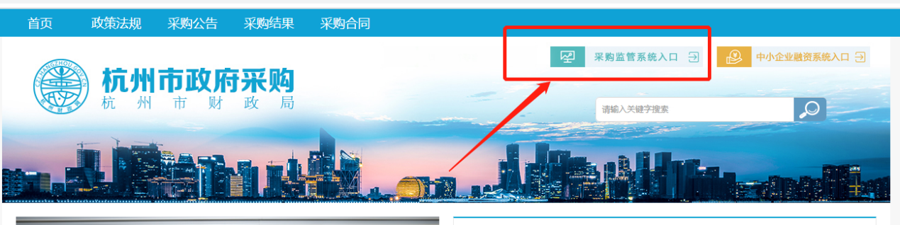

点击【采购监管平台】，点击“供应商入口”：

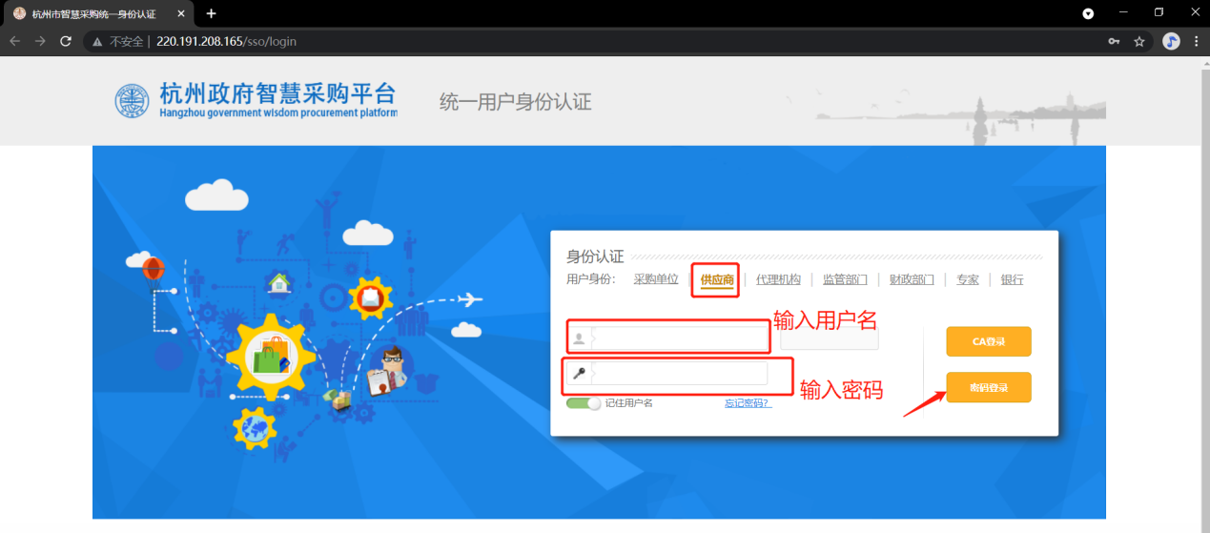

登陆名：企业统一社会信用代码；

密码：无默认密码，需企业自行设置（设置密码见【修改密码】章节）；

企业首次登陆时，输入用户名后，点击【忘记密码】，通过供应商法人手机号接收验证码修改密码（密码强度要求不少于8位且需包含数字和字母，勿输入特殊字符）。

点击【密码登陆】，如下：

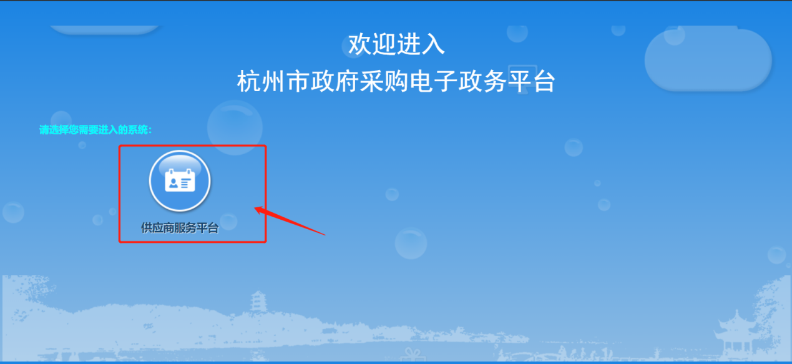

点击【供应商服务平台】，如下：

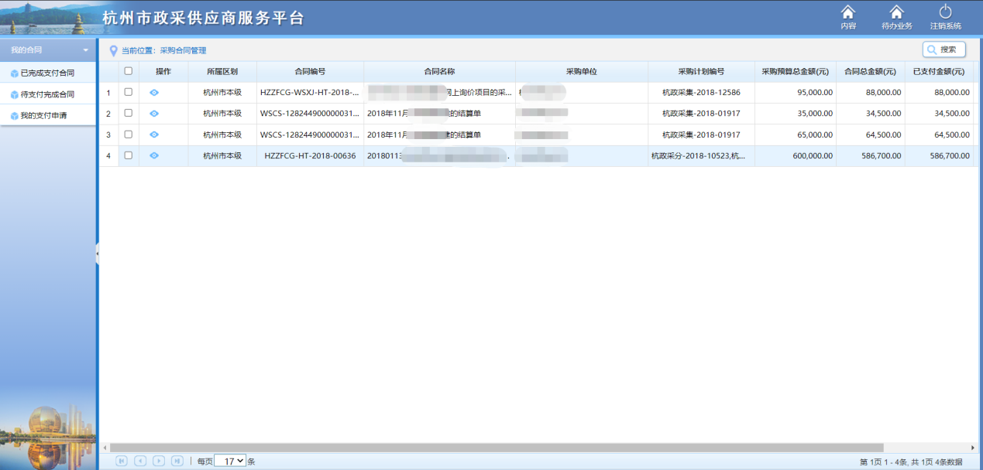

* 1. **修改密码**

在用户登陆页面，填写完成用户名后，点击【忘记密码】，如下：

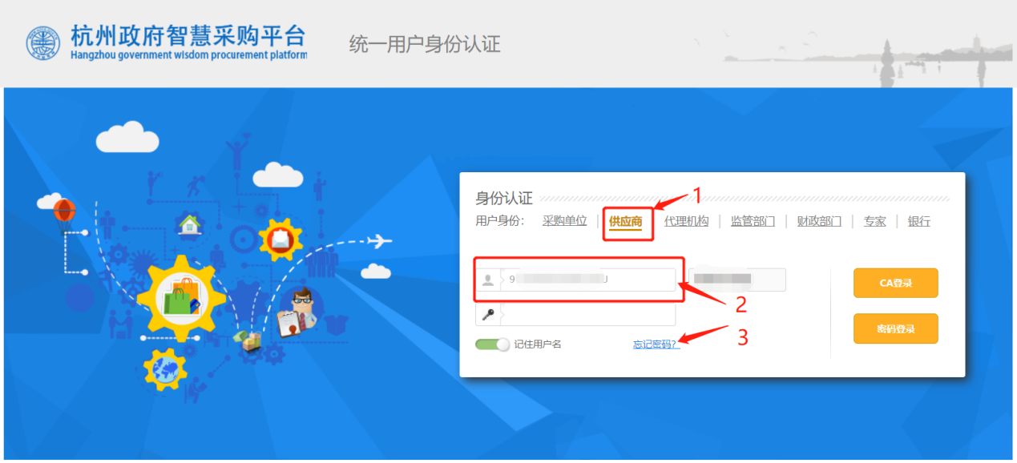

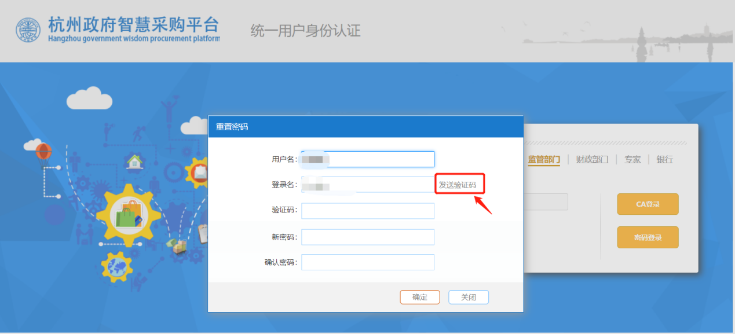

点击【发送验证码】，系统会将验证码发送至企业法人手机上（注：企业法人手机不会用作其他商业用途），如下：

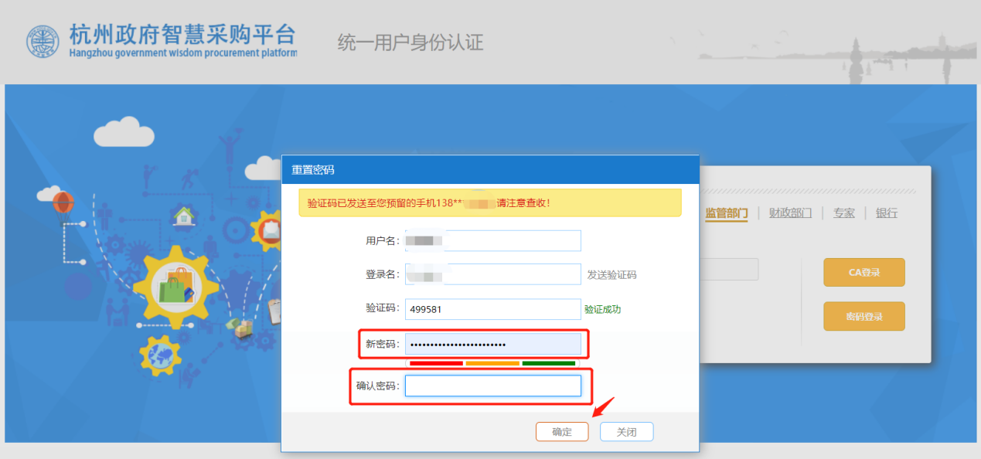

点击【确定】即可完成密码重置。

* 1. **账号信息修改**

供应商成功登陆系统后，可根据本身实际情况修改用户名称及账号绑定的手机号（注：账号绑定的手机号不会用作其他商业用途，仅限系统提供的短信服务），具体操作如下：

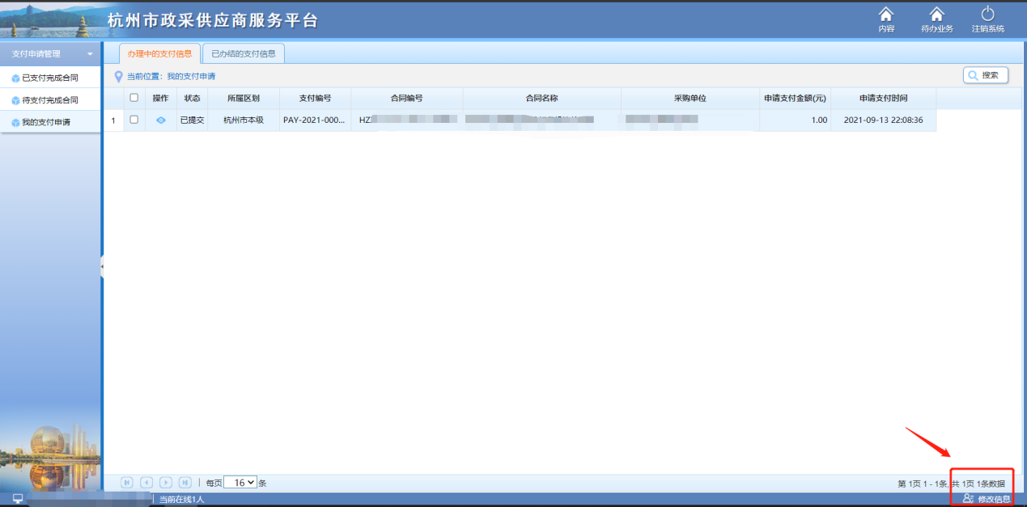

点击右下角“修改信息”，如下：

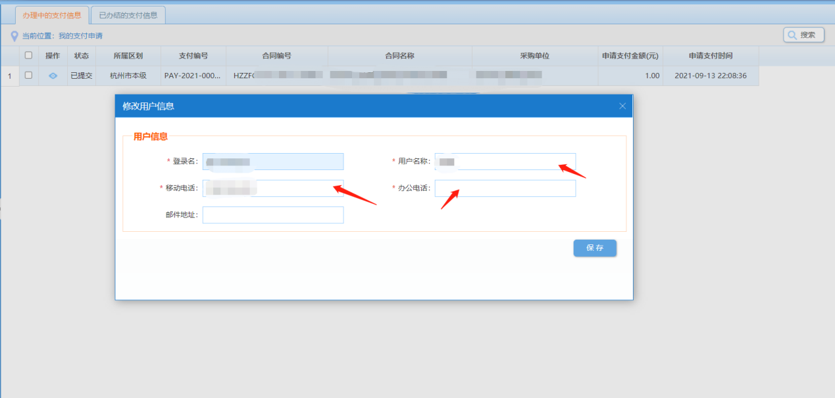

修改用户名称、移动电话后，点击保存即可。

修改后的手机号用作密码修改接收验证码、业务温馨短信接收。

1. **支付申请管理**
   1. **已完成支付的合同**

供应商可查看归属本企业的、所有的、已经备案的、且已经完成支付的合同。

点击左侧菜单【支付申请管理】—>【已支付完成合同】，可查看合同相关信息，如下：

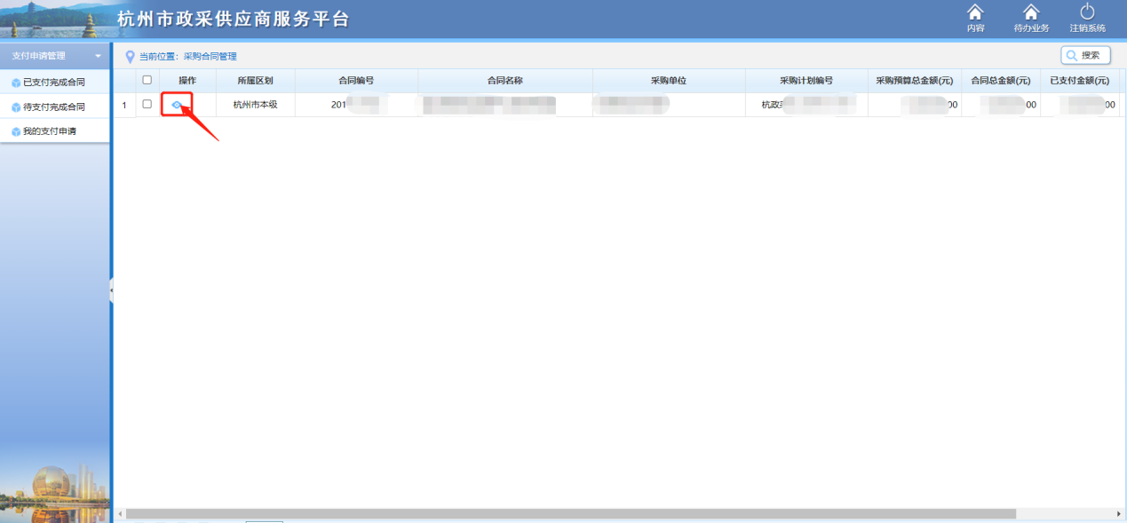

点击左侧“”查看图标，查看合同的具体信息，如下：

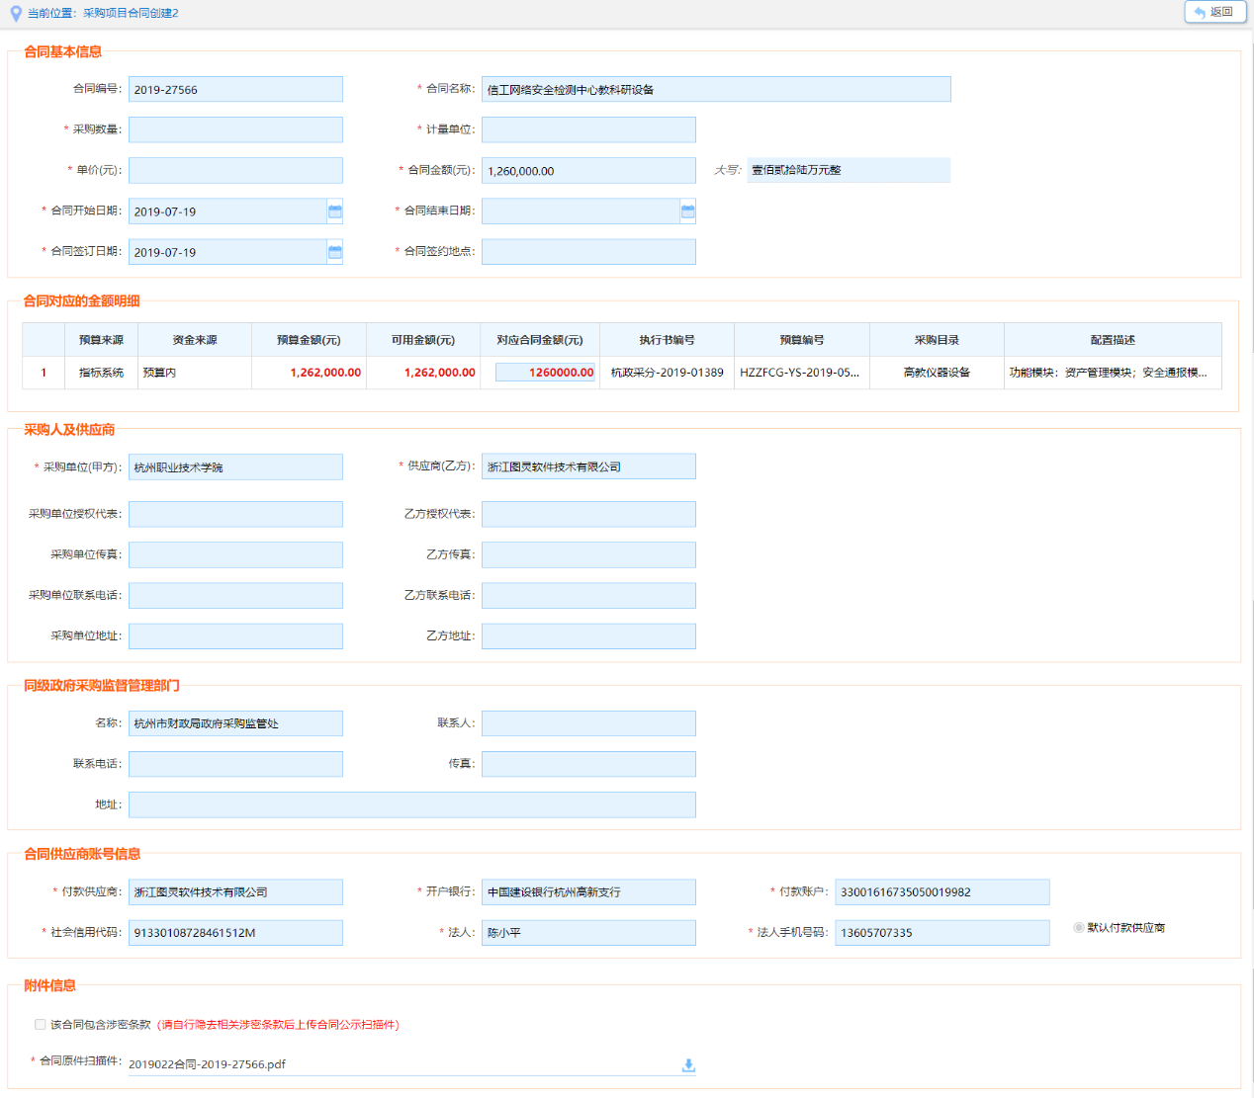

* 1. **待支付完成的合同**

供应商可查看归属本企业的、所有的、已经备案的、且未支付完成的合同，以及发起合同支付申请。

点击左侧菜单【支付申请管理】—>【待支付完成合同】，可查看合同相关信息，如下：

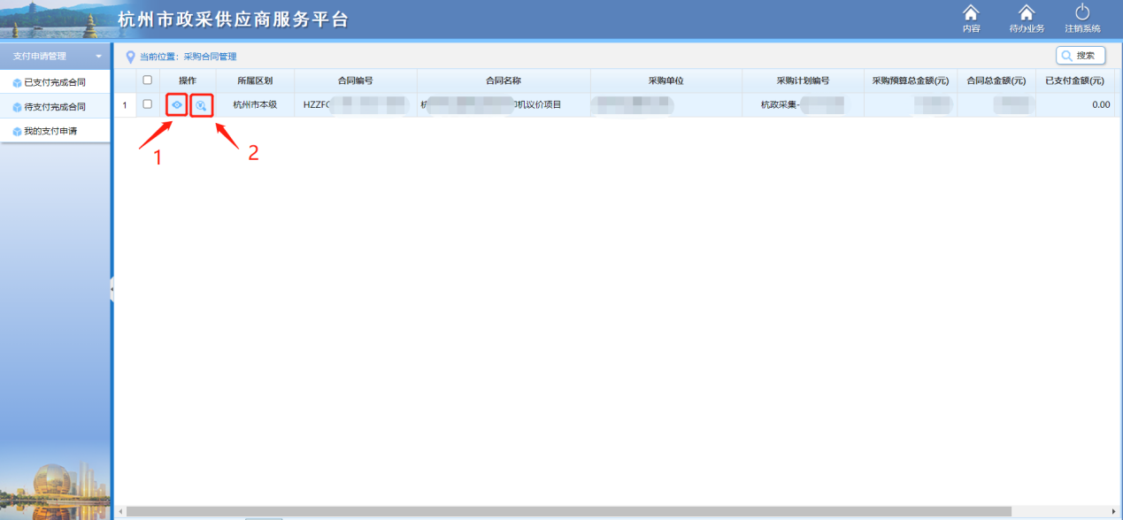

点击上图所示“”图标，查看合同详细信息，见【2.1已完成支付的合同】；

点击上图所示“”图标，对完成支付的合同发起支付申请，如下：

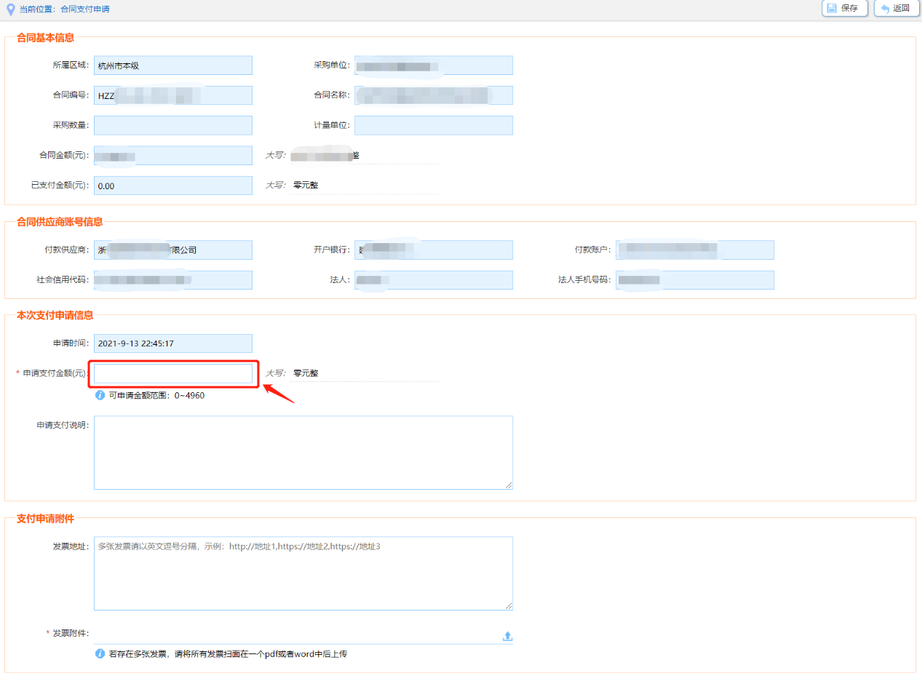

按上图所示填写“申请支付金额”，后点击【保存】，后再点击【提交】，将支付申请提交至采购单位处进行审核。

注意：填写支付申请时，请上传发票信息。1、若为电子发票，则在“发票地址”信息中填写发票地址，多张电子发票时，需将多个发票地址以“英文逗号”隔开（参考示例）；2、在发票附件中，若多张发票，则需将多张发票合并在一个pdf文件或者word文件中进行上传。

* 1. **我的支付申请**

供应商可在此功能下查看已经申请的支付及已经受理的支付信息。

点击左侧菜单【支付申请管理】—>【我的支付申请】—>【办理中的支付信息】，如下：

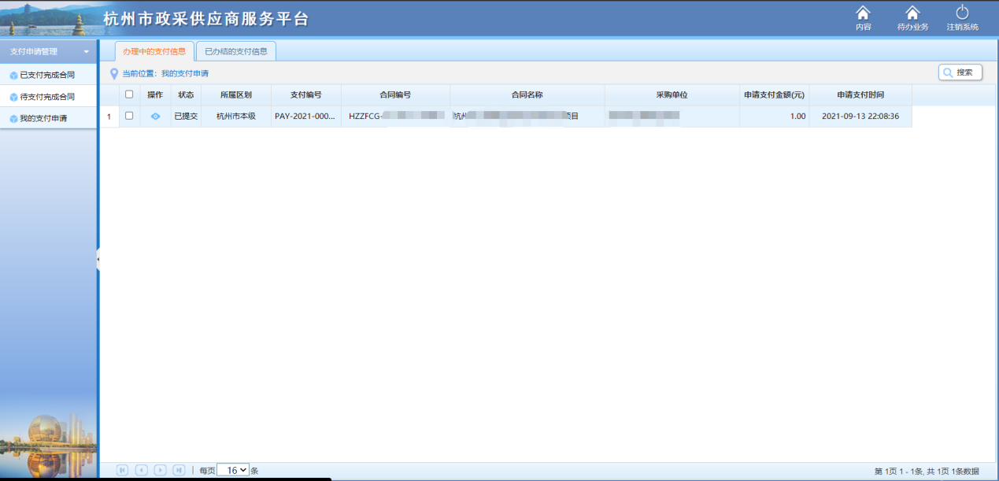

点击上图“”查看支付详细信息（其中包含采购单位退回信息），如下：

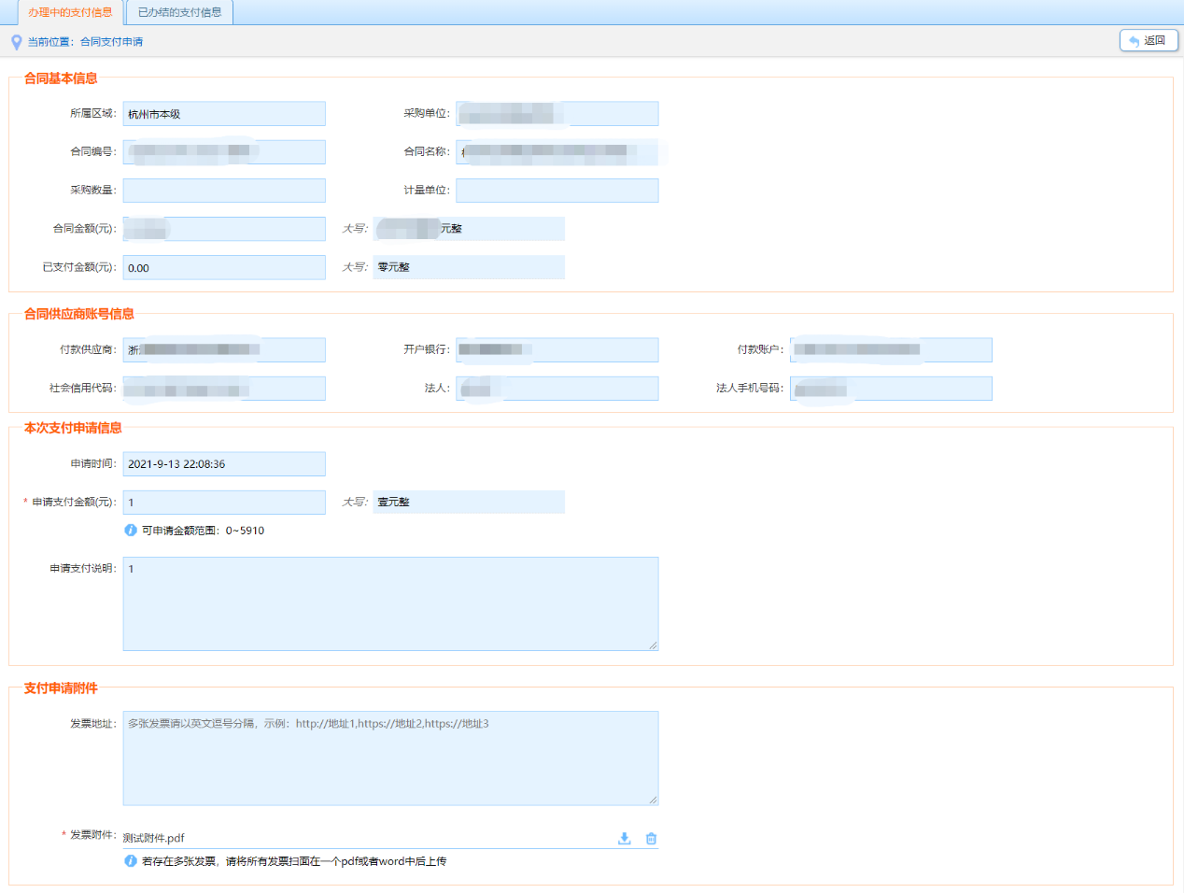

注意：1、供应商提交支付申请后，系统会自动发送短信给采购单位经办人，提醒其尽快受理支付申请事项；2、采购单位经办人在受理供应商的支付申请时，系统会自动发送短信给供应商，告知其支付申请受理结果。

“政府采购投诉处理”线上投诉操作说明

为推进互联网+政府采购建设，提升监管服务效率，杭州市财政局在浙江政务服务网上开通了政府采购投诉处理线上渠道。

如供应商有政府采购投诉需求，且符合投诉前已依法进行质疑等投诉条件，可在此平台提起政府采购投诉，操作步骤如下：

1.登录浙江政务服务网（杭州市）

<https://www.zjzwfw.gov.cn/zjservice/front/index/page.do?webId=2> 用户进行注册登录。

2.在搜索栏搜索“政府采购投诉处理”

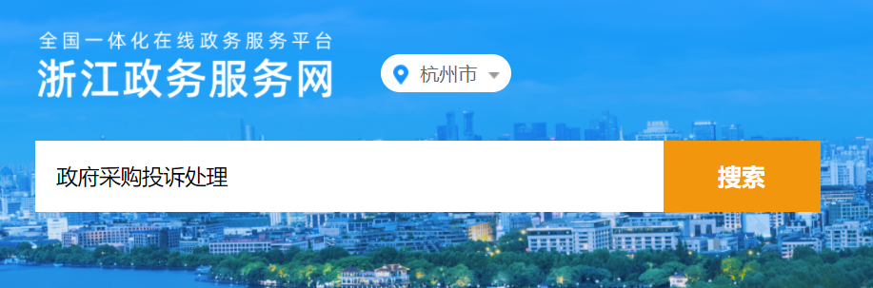

3.点击“在线办理”进行投诉

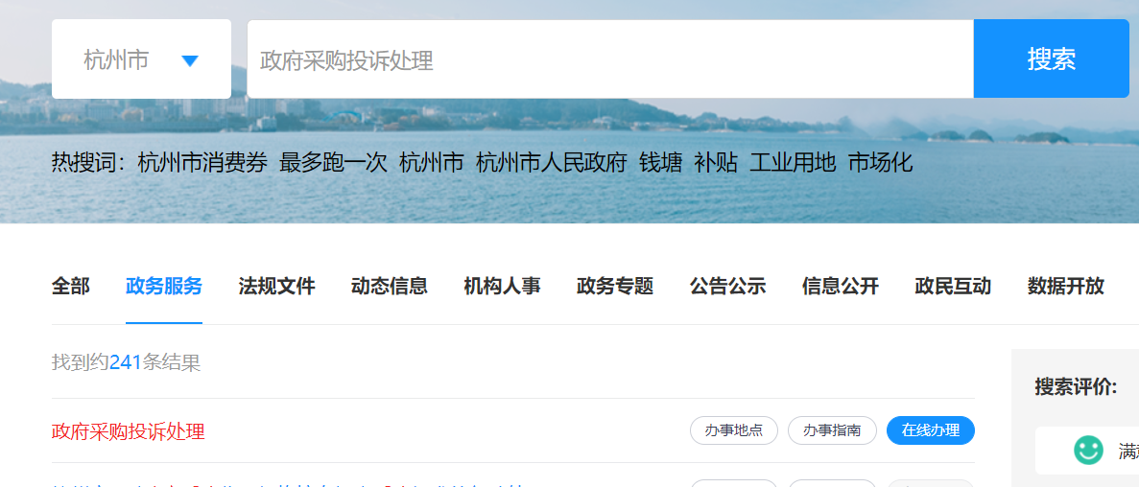

4.联系杭州市财政局采购监管部门

在该平台填报完成后，请联系杭州市财政局政府采购监管处。联系人：厉先生，0571-89580456